
Администрация города Иванова
Ивановской области

УПРАВЛЕНИЕ МУНИЦИПАЛЬНОГО ЗАКАЗА

153000 , г. Иваново, пл. Революции, д. 6, тел. (4932) 59-46-07

_____________№_______________

Утверждено:

Муниципальное казенное учреждение "Многофункциональный центр предоставления государственных и муниципальных услуг в городе Иванове" | ________________________________________  М.П. подпись

ДОКУМЕНТАЦИЯ
ОБ ЭЛЕКТРОННОМ АУКЦИОНЕ

Категория Товар

Наименование объекта закупки: Поставка офисной мебели.
СОДЕРЖАНИЕ

ЧАСТЬ I | ЭЛЕКТРОННЫЙ АУКЦИОН
РАЗДЕЛ I.1. | Приглашение к участию в электронном аукционе | 3
РАЗДЕЛ I.2. | Общие условия проведения электронного аукциона | 4
РАЗДЕЛ I.3. | Информационная карта электронного аукциона | 15
РАЗДЕЛ I.4. | Рекомендуемые формы и документы для заполнения участниками электронного аукциона | 24
ЧАСТЬ II | ПРОЕКТ КОНТРАКТА (муниципальный контракт, гражданско-правовой договор) | 28
ЧАСТЬ III | ОПИСАНИЕ ОБЪЕКТА ЗАКУПКИ | 34
Часть I
ЭЛЕКТРОННЫЙ АУКЦИОН

РАЗДЕЛ 1.1. Приглашение к участию в электронном аукционе

Настоящим приглашаются к участию в электронном аукционе, любые юридические лица независимо от организационно-правовой формы, формы собственности, места нахождения и места происхождения капитала или любые физические лица, в том числе зарегистрированные в качестве индивидуального предпринимателя. В случае если электронный аукцион проводится среди субъектов малого предпринимательства, социально ориентированных некоммерческих организаций, в соответствии с указанием на это в Информационной карте электронного аукциона, участниками такого аукциона в электронной форме могут быть только субъекты малого предпринимательства, социально ориентированные некоммерческие организации.
Документация об электронном аукционе размещена в единой информационной системе (далее также ЕИС) одновременно с извещением о проведении электронного аукциона.
Документация об электронном аукционе доступна для ознакомления на ЕИС без взимания платы.

Любой участник электронного аукциона, получивший аккредитацию на электронной площадке, вправе направить на адрес электронной площадки, на которой планируется проведение электронного аукциона, запрос о даче разъяснений положений документации об электронном аукционе.
В единой информационной системе будут публиковаться все разъяснения, касающиеся положений настоящей документации об электронном аукционе, а также все изменения документации об электронном аукционе в случае возникновения таковых.
В течение одного часа с момента размещения в единой информационной системе извещения об отказе от проведения электронного аукциона, изменений, внесенных в извещение о проведении такого аукциона, документацию о таком аукционе, разъяснений положений документации о таком аукционе оператор электронной площадки размещает указанную информацию на своем сайте в информационно-телекоммуникационной сети «Интернет», а также направляет уведомление об указанных извещении, изменениях, разъяснениях всем участникам такого аукциона, подавшим заявки на участие в нем, уведомление об указанных разъяснениях также лицу, направившему запрос о даче разъяснений положений документации о проведении такого аукциона, по адресам электронной почты, указанным этими участниками при аккредитации на электронной площадке или этим лицом при направлении запроса.
Управление муниципального заказа Администрации города Иванова, как структурное подразделение, в лице которого Администрация города Иванова реализует свои полномочия на определение поставщиков (подрядчиков, исполнителей) для заказчиков города Иванова (далее также Уполномоченный орган), не несет обязательств или ответственности в случае неполучения такими участниками электронного аукциона от оператора электронной площадки уведомлений о разъяснении или изменений к документации об электронном аукционе.

РАЗДЕЛ 1.2. Общие условия проведения электронного аукциона

1. ОБЩИЕ СВЕДЕНИЯ

1.1. Уполномоченный орган приглашает всех заинтересованных лиц подавать заявки на участие в электронном аукционе, информация о котором содержится в Информационной карте электронного аукциона, в соответствии с процедурами и условиями, приведенными в документации об электронном аукционе, в том числе в проекте контракта (часть II), описание объекта закупки (части III) документации об электронном аукционе.
1.2. Законодательное регулирование.
1.2.1. Настоящая документация об электронном аукционе подготовлена в соответствии с Федеральным законом от 05.04.2013 № 44-ФЗ «О контрактной системе в сфере закупок товаров, работ, услуг для государственных и муниципальных нужд» (далее - Закон № 44 ФЗ), Конституцией Российской Федерации, Гражданским Кодексом РФ, Бюджетным Кодексом РФ, Федеральным законом от 26.07.2006 № 135-ФЗ «О защите конкуренции», иным законодательством в сфере закупок.
1.2.2. В части, прямо не урегулированной действующим законодательством об осуществлении закупок, проведение электронного аукциона регулируется настоящей документацией об аукционе в электронной форме.
1.3. Заказчик, уполномоченный орган.
1.3.1. Заказчик указан в Информационной карте электронного аукциона настоящей документации об электронном аукционе.
1.3.2. Уполномоченный орган, указанный соответственно в Информационной карте электронного аукциона настоящей документации об электронном аукционе (далее по тексту ссылки на части, разделы, подразделы, пункты и подпункты относятся исключительно к настоящей документации об электронном аукционе, если рядом с такой ссылкой не указано иного), проводит электронный аукцион, наименование и описание объекта которого указаны в Информационной карте электронного аукциона, в соответствии с процедурами, условиями и положениями настоящей документации об электронном аукционе.
1.4. Наименование и описание объекта электронного аукциона, идентификационный код закупки. Место доставки товара, являющегося предметом контракта, место выполнения работы или оказания услуги, являющихся предметом контракта, а также сроки поставки товара или завершения работы либо график оказания услуг.
1.4.1. Условия контракта, содержащие наименование и описание объекта закупки указаны в Информационной карте электронного аукциона.
1.4.2. Место доставки товара, являющегося предметом контракта, место выполнения работы или оказания услуги, являющихся предметом контракта, а также сроки поставки товара или завершения работы либо график оказания услуг указаны в Информационной карте электронного аукциона и части III «Описание объекта закупки» документации об электронном аукционе.
1.5. Начальная (максимальная) цена контракта.
1.5.1. Начальная (максимальная) цена контракта указана в извещении о проведении электронного аукциона и Информационной карте электронного аукциона.
1.5.2. Порядок формирования цены контракта указан в Информационной карте электронного аукциона.
1.6. Источник финансирования заказа, порядок и срок оплаты.
1.6.1. Источник финансирования, порядок и срок оплаты контракта, указаны в Информационной карте электронного аукциона.
1.7. Требования к участникам закупки.
1.7.1. В электронном аукционе может принять участие любое юридическое лицо независимо от организационно-правовой формы, формы собственности, места нахождения и места происхождения капитала или любое физическое лицо, в том числе зарегистрированное в качестве индивидуального предпринимателя. Участник закупки имеет право выступать в отношениях, связанных с осуществлением закупки, как непосредственно, так и через своих представителей. Полномочия представителей участников закупки подтверждаются доверенностью, выданной и оформленной в соответствии с гражданским законодательством.

1.7.2. В случае если проводится электронный аукцион среди субъектов малого предпринимательства, социально ориентированных некоммерческих организаций, в соответствии с указанием на это в Информационной карте электронного аукциона, участниками такого аукциона в электронной форме могут быть только субъекты малого предпринимательства, социально ориентированные некоммерческие организации. Статус субъекта малого предпринимательства, ориентированных некоммерческих организаций определяется в соответствии с законодательством Российской Федерации.
Участник закупки должен соответствовать:
- требованиям, установленными пунктами 1,2,3 части 1 статьи 4 Федерального закона от 24.07.2007 №209-ФЗ «О развитии малого и среднего предпринимательства Российской Федерации» (о размере уставного (складочного) капитала (паевого фонда) субъектов малого предпринимательства, о численности работников за предшествующий календарный год, о выручке от реализации товаров (работ, услуг) за предшествующий календарный год);
или
- требованиям законодательства для социально ориентированных некоммерческих организаций, учредителями которых являются Российская Федерация, субъекты Российской Федерации или муниципальные образования, осуществляющие в соответствии с учредительными документами виды деятельности, предусмотренные пунктом 1 статьи 31.1 Федерального закона от 12.01.1996 №7-ФЗ «О некоммерческих организациях».
1.7.3. Участник осуществления закупки вправе подать только одну заявку на участие в электронном аукционе.
1.7.4. Участник осуществления закупки для того, чтобы принять участие в электронном аукционе должен удовлетворять требованиям, установленным в пункте 1.7.5, 1.7.6 с учетом информации указанной в Информационной карте электронного аукциона.
1.7.5. Единые требования к участникам закупки (предъявляются в равной мере ко всем участникам закупок):
1.7.5.1. Cоответствие требованиям, установленным в соответствии с законодательством Российской Федерации к лицам, осуществляющим поставку товара, выполнение работы, оказание услуги, являющихся объектом закупки.
1.7.5.2. Непроведение ликвидации участника закупки - юридического лица и отсутствие решения арбитражного суда о признании участника закупки - юридического лица или индивидуального предпринимателя несостоятельным (банкротом) и об открытии конкурсного производства
1.7.5.3. Неприостановление деятельности участника закупки в порядке, установленном Кодексом Российской Федерации об административных правонарушениях, на дату подачи заявки на участие в закупке.
1.7.5.4. Отсутствие у участника закупки недоимки по налогам, сборам, задолженности по иным обязательным платежам в бюджеты бюджетной системы Российской Федерации (за исключением сумм, на которые предоставлены отсрочка, рассрочка, инвестиционный налоговый кредит в соответствии с законодательством Российской Федерации о налогах и сборах, которые реструктурированы в соответствии с законодательством Российской Федерации, по которым имеется вступившее в законную силу решение суда о признании обязанности заявителя по уплате этих сумм исполненной или которые признаны безнадежными к взысканию в соответствии с законодательством Российской Федерации о налогах и сборах) за прошедший календарный год, размер которых превышает двадцать пять процентов балансовой стоимости активов участника закупки, по данным бухгалтерской отчетности за последний отчетный период. Участник закупки считается соответствующим установленному требованию в случае, если им в установленном порядке подано заявление об обжаловании указанных недоимки, задолженности и решение по такому заявлению на дату рассмотрения заявки на участие в определении поставщика (подрядчика, исполнителя) не принято.
1.7.5.5. Отсутствие у участника закупки - физического лица либо у руководителя, членов коллегиального исполнительного органа или главного бухгалтера юридического лица - участника закупки судимости за преступления в сфере экономики (за исключением лиц, у которых такая судимость погашена или снята), а также неприменение в отношении указанных физических лиц наказания в виде лишения права занимать определенные должности или заниматься определенной деятельностью, которые связаны с оказанием услуги, являющихся объектом осуществляемой закупки, и административного наказания в виде дисквалификации.
1.7.5.6. Обладание участником закупки исключительными правами на результаты интеллектуальной деятельности, если в связи с исполнением контракта заказчик приобретает права на такие результаты, за исключением случаев заключения контрактов на создание произведений литературы или искусства, исполнения, на финансирование проката или показа национального фильма.
1.7.5.7. Отсутствие между участником закупки и заказчиком конфликта интересов, под которым понимаются случаи, при которых руководитель заказчика, член комиссии по осуществлению закупок, руководитель контрактной службы заказчика, контрактный управляющий состоят в браке с физическими лицами, являющимися выгодоприобретателями, единоличным исполнительным органом хозяйственного общества (директором, генеральным директором, управляющим, президентом и другими), членами коллегиального исполнительного органа хозяйственного общества, руководителем (директором, генеральным директором) учреждения или унитарного предприятия либо иными органами управления юридических лиц - участников закупки, с физическими лицами, в том числе зарегистрированными в качестве индивидуального предпринимателя, - участниками закупки либо являются близкими родственниками (родственниками по прямой восходящей и нисходящей линии (родителями и детьми, дедушкой, бабушкой и внуками), полнородными и неполнородными (имеющими общих отца или мать) братьями и сестрами), усыновителями или усыновленными указанных физических лиц. Под выгодоприобретателями для целей настоящей статьи понимаются физические лица, владеющие напрямую или косвенно (через юридическое лицо или через несколько юридических лиц) более чем десятью процентами голосующих акций хозяйственного общества либо долей, превышающей десять процентов в уставном капитале хозяйственного общества.
1.7.5.8. Заказчик вправе установить требование об отсутствии в предусмотренном Законом № 44-ФЗ реестре недобросовестных поставщиков (подрядчиков, исполнителей) информации об участнике закупки, в том числе информации об учредителях, о членах коллегиального исполнительного органа, лице, исполняющем функции единоличного исполнительного органа участника закупки - юридического лица.
1.7.6. В случае установления Правительством Российской Федерации дополнительных требований к участникам закупок, заказчики при определении поставщиков (подрядчиков, исполнителей) обязаны устанавливать такие дополнительные требования, в том числе к наличию:
1) финансовых ресурсов для исполнения контракта;
2) на праве собственности или ином законном основании оборудования и других материальных ресурсов для исполнения контракта;
3) опыта работы, связанного с предметом контракта, и деловой репутации;
4) необходимого количества специалистов и иных работников определенного уровня квалификации для исполнения контракта.
1.8. Расходы на участие в электронном аукционе и при заключении контракта.
1.8.1. Участник закупки несет все расходы, связанные с подготовкой и подачей заявки на участие в электронном аукционе, участием в электронном аукционе и заключением контракта, а заказчик, уполномоченный орган не имеет обязательств в связи с такими расходами, за исключением случаев, прямо предусмотренных законодательством Российской Федерации.
1.9. Преимущества, предоставляемые при осуществлении закупок. Ограничения участия в электронном аукционе.
1.9.1. Заказчик обязан предоставлять преимущества учреждениям и предприятиям уголовно-исполнительной системы, организациям инвалидов, в отношении предлагаемой ими цены контракта в размере до пятнадцати процентов в установленном Правительством Российской Федерации порядке и в соответствии с утвержденными Правительством Российской Федерации перечнями товаров, работ, услуг с учетом положений статей 28, 29 Закона № 44-ФЗ. Информация о предоставлении таких преимуществ указывается в Информационной карте электронного аукциона.
1.9.2. Заказчик, обязан осуществлять с учетом положений статьи 30 Закона № 44-ФЗ закупки у субъектов малого предпринимательства, социально ориентированных некоммерческих организаций в размере не менее чем пятнадцать процентов совокупного годового объема закупок, предусмотренного планом-графиком. При этом начальная (максимальная) цена контракта не должна превышать двадцать миллионов рублей.
Информация об осуществлении закупки у субъектов малого предпринимательства, социально ориентированных некоммерческих организаций указывается в Информационной карте электронного аукциона.
1.9.3. Ограничения участия в электронном аукционе. Участие в электронном аукционе может быть ограничено заказчиком только в случаях, установленных Законом № 44-ФЗ и указанных в настоящей документации об электронном аукционе.

1.10. Применение национального режима при осуществлении электронного аукциона.
При осуществлении заказчиком закупок услуг, оказываемых иностранными лицами, применяется национальный режим на равных условиях с работами, товарами, услугами, оказываемыми российскими лицами, в случаях и на условиях, которые предусмотрены международными договорами Российской Федерации.
Информация о применении национального режима указывается в Информационной карте электронного аукциона.
1.11. Аккредитация участников электронного аукциона на электронной площадке.
Осуществляется в порядке, установленном статьей 61 Закона № 44-ФЗ.
Ответственность за достоверность документов и информации, предоставляемых в соответствии со ст. 61 Закона № 44-ФЗ, в том числе усиленных электронных подписей, и соответствие указанных документов и информации требованиям, установленным законодательством Российской Федерации, за действия, совершенные на основании указанных документов и информации, за своевременное уведомление оператора электронной площадки о внесении изменений в предоставленные документы и информацию, за замену указанных документов или прекращение их действия (в том числе замену усиленной электронной подписи или прекращение ее действия) несет участник электронного аукциона, предоставивший указанные документы и информацию.
1.12. Основания отстранение от участия в электронном аукционе.
Отстранение участника электронного аукциона от участия в электронном аукционе или отказ от заключения контракта с победителем электронного аукциона осуществляется в любой момент до заключения контракта, если заказчик или аукционная комиссия обнаружит, что участник такого аукциона не соответствует требованиям, указанным в пунктах 1.7.5. и 1.7.6 раздела 1.2 «Общие условия проведения электронного аукциона» настоящей документации, или предоставил недостоверную информацию в отношении своего соответствия указанным требованиям.

2. ДОКУМЕНТАЦИЯ ОБ ЭЛЕКТРОННОМ АУКЦИОНЕ

2.1. Содержание документации об электронном аукционе.
2.1.1. Документация об электронном аукционе раскрывает, конкретизирует и дополняет информацию, содержащуюся в извещении о проведении электронного аукциона.
2.1.2. В случае любых противоречий между документами, указанными в пункте 2.1.1, документация об электронном аукционе имеет приоритет.
2.1.3. Предполагается, что участник закупки изучит всю документацию об электронном аукционе, включая изменения в документацию об электронном аукционе и разъяснения к документации об электронном аукционе, размещенные уполномоченным органом в соответствии с пунктами 2.2 и 2.3 раздела 1.2. «Общие условия проведения электронного аукциона».
2.1.4. Документация об электронном аукционе доступна для ознакомления в единой информационной системе без взимания платы.
2.2. Разъяснение положений документации об электронном аукционе.
2.2.1. Любой участник электронного аукциона, получивший аккредитацию на электронной площадке, вправе направить на адрес электронной площадки, на которой планируется проведение такого аукциона, запрос о даче разъяснений положений документации о таком аукционе. При этом участник такого аукциона вправе направить не более чем три запроса о даче разъяснений положений данной документации в отношении одного такого аукциона. В течение одного часа с момента поступления указанного запроса он направляется оператором электронной площадки Уполномоченному органу.
2.2.2. В течение двух дней с даты поступления от оператора электронной площадки указанного в пункте 2.2.1 запроса Уполномоченный орган размещает в единой информационной системе разъяснения положений документации об электронном аукционе с указанием предмета запроса, но без указания участника такого аукциона, от которого поступил указанный запрос, при условии, что указанный запрос поступил заказчику не позднее чем за три дня до даты окончания срока подачи заявок на участие в таком аукционе.
2.2.3. Дата начала и окончания срока предоставления участникам электронного аукциона разъяснений положений документации об электронном аукционе указаны в Информационной карте аукциона в электронной форме.
2.2.4. Разъяснения положений документации об электронном аукционе не должны изменять ее суть.
2.3. Внесение изменений в извещение о проведении электронного аукциона и документацию об электронном аукционе.
2.3.1. Заказчик, Уполномоченный орган по собственной инициативе или в соответствии с поступившим запросом о даче разъяснений положений документации об электронном аукционе вправе принять решение о внесении изменений в извещение о проведении электронного аукциона и в документацию о таком аукционе не позднее чем за два дня до даты окончания срока подачи заявок на участие в таком аукционе. Изменение объекта закупки и увеличение размера обеспечения данных заявок не допускаются. В течение одного дня с даты принятия указанного решения изменения, внесенные в извещение и документацию о таком аукционе, размещаются заказчиком в единой информационной системе. При этом срок подачи заявок на участие в таком аукционе должен быть продлен так, чтобы с даты размещения изменений до даты окончания срока подачи заявок на участие в таком аукционе этот срок составлял не менее чем пятнадцать дней или, если начальная (максимальная) цена контракта (цена лота) не превышает три миллиона рублей, не менее чем семь дней.
2.4. Отмена проведения электронного аукциона.
2.4.1. Заказчик, Уполномоченный орган вправе отменить проведение электронного аукциона не позднее, чем за пять дней до даты окончания срока подачи заявок на участие в электронном аукционе.
2.4.2. Процедура отмены электронного аукциона осуществляется в порядке, установленном статьей 36 Закона № 44-ФЗ.
2.4.3. При отмене электронного аукциона заказчик не несет ответственность перед участниками закупки, подавшими заявки, за исключением случая, если вследствие отмены электронного аукциона участникам закупки причинены убытки в результате недобросовестных действий заказчика.

3. ПОДГОТОВКА ЗАЯВКИ НА УЧАСТИЕ В ЭЛЕКТРОННОМ АУКЦИОНЕ
(инструкция по заполнению заявки)

3.1. Язык документов, входящих в состав заявки на участие в электронном аукционе.
3.1.1. Заявка на участие в электронном аукционе, подготовленная участником электронного аукциона, а также вся корреспонденция и документация, связанные с заявкой на участие в электронном аукционе, которыми обмениваются участники электронного аукциона, оператор электронной площадки, заказчик, уполномоченный орган, должны быть составлены на русском языке.
3.1.2. Использование других языков для подготовки заявки на участие в электронном аукционе может быть расценено аукционной комиссией как несоответствие заявки на участие в открытом аукционе требованиям, установленным документацией об электронном аукционе.
3.1.3. Входящие в заявку на участие в электронном аукционе документы, оригиналы которых выданы участнику электронного аукциона третьими лицами на ином языке, могут быть представлены на этом языке при условии, что к ним будет прилагаться надлежащим образом заверенный перевод на русский язык. В случае противоречия представленного документа и его перевода преимущество будет иметь перевод.
3.1.4. Наличие противоречий между представленным документом и его переводом, которые изменяют смысл представленного документа, может быть расценено аукционной комиссией как несоответствие заявки на участие в электронном аукционе требованиям, установленным документацией об электронном аукционе.
3.2. Требования к содержанию документов, входящих состав заявки на участие в электронном аукционе.
3.2.1. Заявка на участие в электронном аукционе состоит из двух частей.
3.2.2. Первая часть заявки на участие в электронном аукционе должна содержать следующую информацию, с учетом категории объекта закупки и информации указанной в Информационной карте электронного аукциона:
3.2.2.1 при заключении контракта на поставку товара:
а) согласие участника такого аукциона на поставку товара в случае, если этот участник предлагает для поставки товар, в отношении которого в документации о таком аукционе содержится указание на товарный знак (его словесное обозначение) (при наличии), знак обслуживания (при наличии), фирменное наименование (при наличии), патенты (при наличии), полезные модели (при наличии), промышленные образцы (при наличии), наименование места происхождения товара или наименование производителя товара, и (или) такой участник предлагает для поставки товар, который является эквивалентным товару, указанному в данной документации, конкретные показатели товара, соответствующие значениям эквивалентности, установленным данной документацией;
б) конкретные показатели, соответствующие значениям, установленным документацией о таком аукционе, и указание на товарный знак (его словесное обозначение) (при наличии), знак обслуживания (при наличии), фирменное наименование (при наличии), патенты (при наличии), полезные модели (при наличии), промышленные образцы (при наличии), наименование места происхождения товара или наименование производителя предлагаемого для поставки товара при условии отсутствия в данной документации указания на товарный знак, знак обслуживания (при наличии), фирменное наименование (при наличии), патенты (при наличии), полезные модели (при наличии), промышленные образцы (при наличии), наименование места происхождения товара или наименование производителя;
3.2.2.2 согласие участника такого аукциона на выполнение работы или оказание услуги на условиях, предусмотренных документацией о таком аукционе, при проведении такого аукциона на выполнение работы или оказание услуги;
3.2.2.3 при заключении контракта на выполнение работы или оказание услуги, для выполнения или оказания которых используется товар:
а) согласие, предусмотренное подпунктом 3.2.2.2 раздела 1.2. «Общие условия проведения электронного аукциона» настоящей документации, в том числе согласие на использование товара, в отношении которого в документации о таком аукционе содержится указание на товарный знак (его словесное обозначение) (при наличии), знак обслуживания (при наличии), фирменное наименование (при наличии), патенты (при наличии), полезные модели (при наличии), промышленные образцы (при наличии), наименование места происхождения товара или наименование производителя товара, либо согласие, предусмотренное подпунктом 3.2.2.2 раздела 1.2. «Общие условия проведения электронного аукциона» настоящей документации, указание на товарный знак (его словесное обозначение) (при наличии), знак обслуживания (при наличии), фирменное наименование (при наличии), патенты (при наличии), полезные модели (при наличии), промышленные образцы (при наличии), наименование места происхождения товара или наименование производителя товара и, если участник такого аукциона предлагает для использования товар, который является эквивалентным товару, указанному в данной документации, конкретные показатели товара, соответствующие значениям эквивалентности, установленным данной документацией, при условии содержания в ней указания на товарный знак (его словесное обозначение) (при наличии), знак обслуживания (при наличии), фирменное наименование (при наличии), патенты (при наличии), полезные модели (при наличии), промышленные образцы (при наличии), наименование места происхождения товара или наименование производителя товара, а также требование о необходимости указания в заявке на участие в таком аукционе на товарный знак (его словесное обозначение) (при наличии), знак обслуживания (при наличии), фирменное наименование (при наличии), патенты (при наличии), полезные модели (при наличии), промышленные образцы (при наличии), наименование места происхождения товара или наименование производителя товара;
б) согласие, предусмотренное подпунктом 3.2.2.2 раздела 1.2. «Общие условия проведения электронного аукциона» настоящей документации, а также конкретные показатели используемого товара, соответствующие значениям, установленным документацией о таком аукционе, и указание на товарный знак (его словесное обозначение) (при наличии), знак обслуживания (при наличии), фирменное наименование (при наличии), патенты (при наличии), полезные модели (при наличии), промышленные образцы (при наличии), наименование места происхождения товара или наименование производителя товара при условии отсутствия в данной документации указания на товарный знак, знак обслуживания (при наличии), фирменное наименование (при наличии), патенты (при наличии), полезные модели (при наличии), промышленные образцы (при наличии), наименование места происхождения товара или наименование производителя товара.
3.2.3. Первая часть заявки на участие в электронном аукционе, предусмотренная пунктом 3.2.2 раздела 1.2. «Общие условия проведения электронного аукциона» настоящей документации, может содержать эскиз, рисунок, чертеж, фотографию, иное изображение товара, на поставку которого заключается контракт.
3.2.4. Вторая часть заявки на участие в электронном аукционе должна содержать следующие документы и информацию, с учетом информации указанной в Информационной карте электронного аукциона:
1) наименование, фирменное наименование (при наличии), место нахождения, почтовый адрес (для юридического лица), фамилия, имя, отчество (при наличии), паспортные данные, место жительства (для физического лица), номер контактного телефона, идентификационный номер налогоплательщика участника такого аукциона или в соответствии с законодательством соответствующего иностранного государства аналог идентификационного номера налогоплательщика участника такого аукциона (для иностранного лица), идентификационный номер налогоплательщика (при наличии) учредителей, членов коллегиального исполнительного органа, лица, исполняющего функции единоличного исполнительного органа участника такого аукциона;
2) документы, подтверждающие соответствие участника такого аукциона требованиям, установленным подпунктом 1.7.5.1 пункта 1.7.5 и пунктом 1.7.6 раздела 1.2. «Общие условия проведения электронного аукциона» (при наличии таких требований), или копии этих документов, а также декларация о соответствии участника такого аукциона требованиям, установленным подпунктами 1.7.5.3-1.7.5.8 пункта 1.7.5 раздела 1.2. «Общие условия проведения электронного аукциона»;
3) копии документов, подтверждающих соответствие товара, работы или услуги требованиям, установленным в соответствии с законодательством Российской Федерации, в случае, если в соответствии с законодательством Российской Федерации установлены требования к товару, работе или услуге и представление указанных документов предусмотрено документацией об электронном аукционе. При этом не допускается требовать представление указанных документов, если в соответствии с законодательством Российской Федерации они передаются вместе с товаром;
4) решение об одобрении или о совершении крупной сделки либо копия данного решения в случае, если требование о необходимости наличия данного решения для совершения крупной сделки установлено федеральными законами и иными нормативными правовыми актами Российской Федерации и (или) учредительными документами юридического лица и для участника такого аукциона заключаемый контракт или предоставление обеспечения заявки на участие в таком аукционе, обеспечения исполнения контракта является крупной сделкой;
5) документы, подтверждающие право участника такого аукциона на получение преимущества в соответствии со статьями 28, 29 Закона № 44-ФЗ, или копии этих документов;
6) документы, подтверждающие соответствие участника такого аукциона и (или) предлагаемых им услуг условиям, запретам и ограничениям, установленным заказчиком в соответствии со статьей 14 Закона № 44-ФЗ, или копии этих документов;
7) декларация о принадлежности участника такого аукциона к субъектам малого предпринимательства или социально ориентированным некоммерческим организациям в случае установления заказчиком ограничения, предусмотренного частью 3 статьи 30 настоящего Федерального закона.

4. ПОДАЧА ЗАЯВОК НА УЧАСТИЕ В ЭЛЕКТРОННОМ АУКЦИОНЕ

4.1. Порядок, место, дата начала и дата окончания срока подачи заявок на участие в электронном аукционе.
4.1.1. Осуществляется в порядке, установленном Законом № 44-ФЗ, настоящей документацией об электронном аукционе, в том числе с разделом 1.3 «Информационная карта электронного аукциона» документации об электронном аукционе.
4.1.2. Заявка на участие в электронном аукционе направляется участником такого аукциона оператору электронной площадки, указанной в Информационной карте электронного аукциона, в форме двух электронных документов, содержащих части заявки, предусмотренные статьей 66 Закона № 44-ФЗ. Указанные электронные документы подаются одновременно.
Адрес электронной площадки указан в Информационной карте электронного аукциона.
4.2. Изменение и отзыв заявок на участие в электронном аукционе.
4.2.1. Участник электронного аукциона вправе изменить или отозвать свою заявку до истечения срока подачи заявок с учетом положений Закона № 44-ФЗ. В этом случае участник электронного аукциона не утрачивает право на внесенные в качестве обеспечения заявки денежные средства. Изменение заявки или уведомление о ее отзыве является действительным, если изменение осуществлено или уведомление получено заказчиком до истечения срока подачи заявок.

4.3. Обеспечение заявок при проведении электронного аукциона.
4.3.1. Размер обеспечения заявки на участие в электронном аукционе указан в Информационной карте электронного аукциона.
4.3.2. Обеспечение заявки на участие в электронных аукционах может предоставляться участником закупки только путем внесения денежных средств в порядке предусмотренном Законом № 44-ФЗ.

5. РАССМОТРЕНИЕ ЗАЯВОК НА УЧАСТИЕ В ЭЛЕКТРОННОМ АУКЦИОНЕ И ПРОВЕДЕНИЕ ЭЛЕКТРОННОГО АУКЦИОНА

5.1. Рассмотрение первых частей заявок на участие в электронном аукционе.
Осуществляется в порядке, установленном Законом № 44-ФЗ.
5.2. Порядок проведения электронного аукциона.
5.2.1. В электронном аукционе могут участвовать только аккредитованные в соответствии с пунктом 1.11 раздела 1.2. «Общие условия проведения электронного аукциона» и допущенные к участию в таком аукционе его участники.
5.2.2. Электронный аукцион проводится на электронной площадке в указанный в извещении о его проведении и определенный с учетом пункта 5.2.3 раздела 1.2. «Общие условия проведения электронного аукциона» день. Время начала проведения такого аукциона устанавливается оператором электронной площадки в соответствии со временем часовой зоны, в которой расположен заказчик.
5.2.3. Днем проведения электронного аукциона является рабочий день, следующий после истечения двух дней с даты окончания срока рассмотрения первых частей заявок на участие в таком аукционе.
5.2.4. Электронный аукцион проводится путем снижения начальной (максимальной) цены контракта, указанной в извещении о проведении такого аукциона и в Информационной карте электронного аукциона, в порядке, установленном настоящей документацией и Законом № 44-ФЗ.
5.3. Рассмотрение вторых частей заявок на участие в электронном аукционе, определение победителя электронного аукциона.
Осуществляется в порядке, установленном Законом № 44-ФЗ.

6. ЗАКЛЮЧЕНИЕ КОНТРАКТА

6.1. Порядок заключения контракта.
Осуществляется в порядке, установленном Законом № 44-ФЗ, с учетом информации, указанной в разделе 1.3 «Информационная карта электронного аукциона» документации об электронном аукционе.
6.2. Обеспечение исполнения контракта.
6.2.1. Если в Информационной карте электронного аукциона заказчиком установлено требование обеспечения исполнения контракта, контракт заключается только после предоставления участником электронного аукциона, с которым заключается контракт, обеспечения исполнения контракта.
6.2.2. Исполнение контракта может обеспечиваться предоставлением банковской гарантии, выданной банком и соответствующей требованиям статьи 45 Закона № 44-ФЗ, или внесением денежных средств на указанный заказчиком счет, на котором в соответствии с законодательством Российской Федерации учитываются операции со средствами, поступающими заказчику. Способ обеспечения исполнения контракта определяется участником электронного аукциона, с которым заключается контракт, самостоятельно. Срок действия банковской гарантии должен превышать срок действия контракта не менее чем на один месяц.
6.2.3. В случае непредоставления участником электронного аукциона, с которым заключается контракт, обеспечения исполнения контракта в срок, установленный для заключения контракта, такой участник считается уклонившимся от заключения контракта.
6.2.4. Победитель электронного аукциона признается уклонившимся от заключения контракта в случае, если в сроки, предусмотренные пунктом 3 статьи 70 Закона №44-ФЗ, он не направил заказчику проект контракта, подписанный лицом, имеющим право действовать от имени победителя такого аукциона, или направил протокол разногласий по истечении тринадцати дней с даты размещения в единой информационной системе протокола подведения итогов такого аукциона, или не исполнил требования, предусмотренные статьей 37 Закона №44-ФЗ (в случае снижения при проведении такого аукциона цены контракта на двадцать пять процентов и более от начальной (максимальной) цены контракта).
6.2.5. В случае, если при проведении такого аукциона цена контракта снижена на двадцать пять процентов и более от начальной (максимальной) цены контракта, победитель такого аукциона предоставляет обеспечение исполнения контракта в соответствии с частью 1 статьи 37 Закона № 44-ФЗ, обеспечение исполнения контракта или информацию, предусмотренные частью 2 статьи 37 Закона № 44-ФЗ.
6.2.6. Размер обеспечения исполнения контракта, срок и порядок его предоставления указаны в Информационной карте электронного аукциона.
6.2.7. В ходе исполнения контракта исполнитель вправе предоставить заказчику обеспечение исполнения контракта, уменшенное на размер выполненных обязательств, предусмотренных контрактом, взамен ранее предоставленного обеспечения исполнения контракта. При этом может быть изменен способ обеспечения исполнения контракта.
6.2.8. В случае, если участником электронного аукциона, с которым заключается контракт, является государственное или муниципальное казенное учреждение, положения Закона 44-ФЗ об обеспечении исполнения контракта к такому участнику не применяются.
6.2.9. Требования к обеспечению контракта, представленному в виде банковской гарантии:
6.2.9.1. В случае, если участником электронного аукциона, с которым заключается контракт, обеспечение исполнения контракта представляется в виде банковской гарантии, банковская гарантия должна соответствовать требованиям, установленным законодательством Российской Федерации.
6.2.9.2 Безотзывная банковская гарантия предоставляется банком, иным кредитным учреждением – гарантом (в соответствии с параграфом 6 Гражданского кодекса Российской Федерации). Осуществление банковских операций – выдача банковской гарантии производится только на основании лицензии, выдаваемой Банком России (статья 13 Федерального Закона от 02.12.1990 № 395-1 «О банках и банковской деятельности»). Копия указанной лицензии является обязательным приложением к безотзывной банковской гарантии.
6.2.9.3. Заказчик в качестве исполнения контрактов принимает банковские гарантии, выданные банками, включенными в предусмотренный статьей 74.1 Налогового кодекса Российской Федерации перечень банков, отвечающих установленным требованиям для принятия банковских гарантий в целях налогообложения.
6.2.10. Банковская гарантия должна быть безотзывной и должна содержать:
1) сумму банковской гарантии, подлежащую уплате гарантом заказчику в установленных частью 13 статьи 44 Закона №44-ФЗ случаях, или сумму банковской гарантии, подлежащую уплате гарантом заказчику в случае ненадлежащего исполнения обязательств принципалом в соответствии со статьей 96 Закона №44-ФЗ;
2) обязательства принципала, надлежащее исполнение которых обеспечивается банковской гарантией;
3) обязанность гаранта уплатить заказчику неустойку в размере 0,1 процента денежной суммы, подлежащей уплате, за каждый день просрочки;
4) условие, согласно которому исполнением обязательств гаранта по банковской гарантии является фактическое поступление денежных сумм на счет, на котором в соответствии с законодательством Российской Федерации учитываются операции со средствами, поступающими заказчику;
5) срок действия банковской гарантии с учетом требований статей 44 и 96 Закона № 44-ФЗ;
6) отлагательное условие, предусматривающее заключение договора предоставления банковской гарантии по обязательствам принципала, возникшим из контракта при его заключении, в случае предоставления банковской гарантии в качестве обеспечения исполнения контракта;
7) установленный Правительством Российской Федерации перечень документов, предоставляемых заказчиком банку одновременно с требованием об осуществлении уплаты денежной суммы по банковской гарантии.
6.2.11. Банковская гарантия, предоставляемая участником электронного аукциона в качестве обеспечения исполнения контракта, должна быть включена в реестр банковских гарантий, размещенный в единой информационной системе. Дополнительные требования к банковской гарантии, используемой для целей Закона №44-ФЗ, порядок ведения и размещения в единой информационной системе реестра банковских гарантий, форма требования об осуществлении уплаты денежной суммы по банковской гарантии устанавливаются Правительством Российской Федерации. При выдаче банковской гарантии банк предоставляет принципалу выписку из реестра банковских гарантий.
6.2.12. В реестр банковских гарантий включаются следующие информация и документы:
1) наименование, место нахождения банка, являющегося гарантом, идентификационный номер налогоплательщика или в соответствии с законодательством иностранного государства аналог идентификационного номера налогоплательщика;
2) наименование, место нахождения исполнителя, являющегося принципалом, идентификационный номер налогоплательщика или в соответствии с законодательством иностранного государства аналог идентификационного номера налогоплательщика;
3) денежная сумма, указанная в банковской гарантии и подлежащая уплате гарантом в случае неисполнения участником закупки в установленных случаях требований настоящего Федерального закона;
4) срок действия банковской гарантии;
5) копия банковской гарантии;
6) иные информация и документы, перечень которых установлен Правительством Российской Федерации.
6.2.13. Указанные в 6.2.12 настоящего раздела информация и документы должны быть подписаны усиленной электронной подписью лица, имеющего право действовать от имени банка.
6.2.14. Требования к обеспечению исполнения контракта, предоставляемому в виде залога денежных средств:
6.2.14.1. В случае если обеспечение исполнения контракта представляется в виде передачи заказчику в залог денежных средств, участник электронного аукциона, с которым заключается контракт, перечисляет сумму залога денежных средств, в размере указанном в Информационной карте электронного аукциона на счет, указанный в Информационной карте электронного аукциона.
6.2.14.2. Факт внесения залога денежных средств на счет заказчика подтверждается копией или оригиналом платежного документа, на основании которого произведено перечисление средств обеспечения исполнения контракта.
6.2.14.3. Денежные средства возвращаются исполнителю при условии надлежащего исполнения им всех своих обязательств по контракту после получения заказчиком соответствующего письменного требования от исполнителя.
6.2.14.4. Денежные средства возвращаются на банковский счет, указанный исполнителем в этом письменном требовании.
6.3. Права и обязанности победителя электронного аукциона.
6.3.1. В случае если в Информационной карте электронного аукциона предусмотрены преимущества для учреждений и предприятий уголовно-исполнительной системы и (или) организаций инвалидов и победителем открытого аукциона признано такое учреждение, предприятие или такая организация, контракт по требованию указанных участников электронного аукциона заключается по цене, предложенной указанными участниками электронного аукциона, с учетом преимущества в отношении цены контракта, но не выше начальной (максимальной) цены контракта (цены лота), указанной в Информационной карте электронного аукциона.
6.3.2. В случае, если контракт заключается с физическим лицом, за исключением индивидуального предпринимателя или иного занимающегося частной практикой лица, в контракт включается обязательное условие об уменьшении суммы, подлежащей уплате физическому лицу, на размер налоговых платежей, связанных с оплатой контракта.
6.4. Права и обязанности заказчика.
6.4.1. В случае перемены заказчика права и обязанности заказчика, предусмотренные контрактом, переходят к новому заказчику.

7. ОБЖАЛОВАНИЕ ДЕЙСТВИЙ (БЕЗДЕЙСТВИЯ) ЗАКАЗЧИКА, УПОЛНОМОЧЕННОГО ОРГАНА, АУКЦИОННОЙ КОМИССИИ ПО ОСУЩЕСТВЛЕНИЮ ЗАКУПОК, ЕЕ ЧЛЕНОВ, ДОЛЖНОСТНОГО ЛИЦА КОНТРАКТНОЙ СЛУЖБЫ (КОНТРАКТНОГО УПРАВЛЯЮЩЕГО) ОПЕРАТОРА ЭЛЕКТРОННОЙ ПЛОЩАДКИ

7.1. Любой участник электронного аукциона, а также осуществляющие общественный контроль общественные объединения, объединения юридических лиц в соответствии с законодательством Российской Федерации имеют право обжаловать в судебном порядке или в порядке, установленном Законом 44-ФЗ, в контрольный орган в сфере закупок действия (бездействие) заказчика, уполномоченного органа, аукционной комиссии по осуществлению закупок, ее членов, должностных лиц контрактной службы (контрактного управляющего) оператора электронной площадки, если такие действия (бездействие) нарушают права и законные интересы участника закупки.

РАЗДЕЛ 1.3. Информационная карта электронного аукциона

В разделе 1.3. «Информационная карта электронного аукциона» содержится информация для данного конкретного электронного аукциона, которая уточняет, разъясняет и дополняет положения раздела 1.2. «Общие условия проведения электронного аукциона».
При возникновении противоречия между положениями раздела 1.2. «Общие условия проведения электронного аукциона» и раздела 1.3. «Информационная карта электронного аукциона» применяются положения раздела 1.3. «Информационная карта электронного аукциона».

№  п/п | Ссылка на пункт раздела 1.2. «Общие условия проведения электронного аукциона» | Наименование пункта | Текст пояснений
1 | Пункт 1.3.1 | Наименование Заказчика | Муниципальное казенное учреждение "Многофункциональный центр предоставления государственных и муниципальных услуг в городе Иванове"
1 | Пункт 1.3.1 | Место нахождения/почтовый адрес: | 153000, Российская Федерация, Ивановская область, Иваново г, Советская, 25.
1 | Пункт 1.3.1 | Адрес электронной почты: | curg@list.ru
1 | Пункт 1.3.1 | Номер контактного телефона: | 7-4932-41- 60 - 85
1 | Пункт 1.3.1 | Ответственное должностное лицо: | Шелкунов Александр Викторович
2 |  | Контрактная служба /контрактный управляющий | Шелкунов Александр Викторович
3 | Пункт 1.3.2 | Уполномоченный  орган, в соответствии со статьей 26 Закона № 44-ФЗ | Администрация города Иванова в лице управления муниципального заказа.  Место нахождения, почтовый адрес: РФ, 153000, Ивановская обл., г. Иваново, пл. Революции, д. 6, к. 504.  Адрес электронной почты: mz-kon@ivgoradm.ru.
4 | Пункт  4.1.2 | Адрес электронной площадки в информационно-телекоммуникационной сети «Интернет» | www.rts-tender.ru
5 |  | Используемый способ определения исполнителя | Электронный аукцион
6 | Пункт 1.4.1 | Наименование и описание объекта закупки | Поставка офисной мебели.  Описание объекта закупки в соответствии с частью III «Описание объекта закупки» документации об электронном аукционе.
7 | Пункт  1.4.2 | Условия поставки товара | Товар должен быть поставлен в установленные сроки в полном объеме в соответствии с условиями, указанными в контракте и в части ІІІ «Описание объекта закупки» документации об электронном аукционе.
8 | Пункт 1.4.2 | Количество и место поставки товаров, выполнения работ, оказания услуг | г. Иваново, ул. Советска, д. 25.  Количество товара указано в части III «Описание объекта закупки» документации об электронном аукционе
9 | Пункт 1.4.2 | Срок поставки товара, срок завершения работ, график оказания услуг | С момента заключения контракта не позднее 6 (шести) календарных дней
10 | Пункт 1.5.1 | Начальная (максимальная) цена контракта | 2 500 000,00 руб.
10 |  | Обоснование начальной (максимальной) цены контракта | Начальная (максимальная) цена контракта определена посредством применения метода сопоставимых рыночных цен (анализ рынка).  Обоснование начальной (максимальной) цены контракта представлено в части III «Описание объекта закупки» документации об электронном аукционе.
11 | Пункт 1.6.1 | Источник финансирования | Бюджет города Иванова
12 |  | Информация о валюте, используемой для формирования цены контракта и расчетов с подрядчиками | российский рубль
13 |  | Порядок применения официального курса иностранной валюты к рублю Российской Федерации, установленного Центральным банком Российской Федерации и используемого при оплате контракта | Не предусмотрен
14 | Пункт 1.5.2 | Порядок формирования цены контракта | Цена контракта включает все расходы, связанные с исполнением Контракта, в том числе стоимость Товара, расходы по доставке Товара, разгрузке, сборке Товара, налоги (в том числе НДС) таможенные пошлины, сборы и другие обязательные платежи.  Цена Контракта является твердой и определяется на весь срок его исполнения.
15 | Пункт 5.2.4 | Величина  понижения начальной (максимальной) цены контракта  («шаг аукциона») | «Шаг аукциона» составляет от 0,5 % до 5 % начальной (максимальной) цены контракта
16 |  | Возможность заказчика изменить условия контракта | Осуществляется в соответствии с требованиями Закона № 44-ФЗ.  Изменение существенных условий контракта при его исполнении допускается по предложению заказчика, в случае увеличения предусмотренного количества товара не более чем на десять процентов или уменьшения предусмотренного контрактом количества поставляемого товара не более чем на десять процентов. При этом по соглашению сторон допускается изменение цены контракта пропорционально дополнительному количеству товара, исходя из установленной в контракте цены единицы товара, но не более чем на десять процентов цены контракта. При уменьшении предусмотренного контрактом количества товара стороны контракта обязаны уменьшить цену контракта исходя из цены единицы товара.  Контракт может быть изменен по соглашению сторон при снижении цены контракта без изменения предусмотренных контрактом количества товара, качества поставляемого товара и иных условий контракта.
17 | Пункт  1.6.1 | Порядок и срок оплаты | Оплата производится в форме безналичного расчета путем перечисления денежных средств в полном размере на расчетный счет Поставщика, указанный в настоящем Контракте, в течение 5 дней после факта поставки на основании подписанной Сторонами товарной накладной и выставленных счет-фактуры и счета Поставщика. При этом датой поставки товара считается дата подписания акта приёма-передачи товара надлежаще уполномоченными представителями Сторон.
18 | Пункт  1.7.5 | Требования к участникам электронного аукциона | Участник электронного аукциона должен соответствовать следующим единым требованиям:  1) непроведение ликвидации участника электронного аукциона - юридического лица и отсутствия решения арбитражного суда о признании участника электронного аукциона - юридического лица или индивидуального предпринимателя несостоятельным (банкротом) и об открытии конкурсного производства;  2) неприостановление деятельности участника электронного аукциона в порядке, установленном Кодексом Российской Федерации об административных правонарушениях, на дату подачи заявки на участие в электронном аукционе;  3) отсутствие у участника электронного аукциона недоимки по налогам, сборам, задолженности по иным обязательным платежам в бюджеты бюджетной системы Российской Федерации (за исключением сумм, на которые предоставлены отсрочка, рассрочка, инвестиционный налоговый кредит в соответствии с законодательством Российской Федерации о налогах и сборах, которые реструктурированы в соответствии с законодательством Российской Федерации, по которым имеется вступившее в законную силу решение суда о признании обязанности заявителя по уплате этих сумм исполненной или которые признаны безнадежными к взысканию в соответствии с законодательством Российской Федерации о налогах и сборах) за прошедший календарный год, размер которых превышает двадцать пять процентов балансовой стоимости активов участника аукциона, по данным бухгалтерской отчетности за последний отчетный период. Участник аукциона считается соответствующим установленному требованию в случае, если им в установленном порядке подано заявление об обжаловании указанных недоимки, задолженности и решение по такому заявлению на дату рассмотрения заявки на участие в определении поставщика (подрядчика, исполнителя) не принято;  4) отсутствие у участника электронного аукциона - физического лица либо у руководителя, членов коллегиального исполнительного органа или главного бухгалтера юридического лица - участника аукциона судимости за преступления в сфере экономики (за исключением лиц, у которых такая судимость погашена или снята), а также неприменение в отношении указанных физических лиц наказания в виде лишения права занимать определенные должности или заниматься определенной деятельностью, которые связаны с выполнением работ, являющихся объектом осуществляемой закупки, и административного наказания в виде дисквалификации;  5) отсутствие между участником электронного аукциона и заказчиком конфликта интересов, под которым понимаются случаи, при которых руководитель заказчика, член комиссии по осуществлению закупок, руководитель контрактной службы заказчика, контрактный управляющий состоят в браке с физическими лицами, являющимися выгодоприобретателями, единоличным исполнительным органом хозяйственного общества (директором, генеральным директором, управляющим, президентом и другими), членами коллегиального исполнительного органа хозяйственного общества, руководителем (директором, генеральным директором) учреждения или унитарного предприятия либо иными органами управления юридических лиц - участников электронного аукциона, с физическими лицами, в том числе зарегистрированными в качестве индивидуального предпринимателя, - участниками электронного аукциона либо являются близкими родственниками (родственниками по прямой восходящей и нисходящей линии (родителями и детьми, дедушкой, бабушкой и внуками), полнородными и неполнородными (имеющими общих отца или мать) братьями и сестрами), усыновителями или усыновленными указанных физических лиц. Под выгодоприобретателями понимаются физические лица, владеющие напрямую или косвенно (через юридическое лицо или через несколько юридических лиц) более чем десятью процентами голосующих акций хозяйственного общества либо долей, превышающей десять процентов в уставном капитале хозяйственного общества;  6) отсутствие в реестре недобросовестных поставщиков (подрядчиков, исполнителей) информации об участнике закупки, в том числе информации об учредителях, о членах коллегиального исполнительного органа, лице, исполняющем функции единоличного исполнительного органа участника закупки - юридического лица.
19 | Пункт  1.7.6 | Дополнительные требования к участникам электронного аукциона | Не установлены
20 | Пункт 1.9.1  1.9.2  6.3.1 | Преимущества, предоставляемые заказчиком в соответствии со статьями 28-30 Закона № 44-ФЗ | Преимущества организациям инвалидов в отношении предлагаемой ими цены контракта в размере 5 % в установленном Правительством Российской Федерации порядке в соответствии с Постановлением Правительства РФ от 15 апреля 2014 г. N 341 «О предоставлении преимуществ организациям инвалидов при определении поставщика (подрядчика, исполнителя) в отношении предлагаемой ими цены контракта».
21 | Пункт  1.9.2 | Ограничение участия в определении поставщика (подрядчика, исполнителя), установленное в соответствии со ст.30 Закона № 44-ФЗ | Не установлены
21 | Пункт 1.10 | Условия, запреты и ограничения допуска товаров, происходящих из иностранного государства или группы иностранных государств, работ, услуг, соответственно выполняемых, оказываемых иностранными лицами | Не установлены
22 | Пункт  3.2 | Требования к содержанию и составу заявки на участие в электронном аукционе | Заявка на участие в электронном аукционе должна состоять из двух частей.  Первая часть заявки на участие в электронном аукционе должна содержать:  конкретные показатели, соответствующие значениям, установленным документацией об электронном аукционе, и указание на товарный знак (его словесное обозначение) (при наличии), знак обслуживания (при наличии), фирменное наименование (при наличии), патенты (при наличии), полезные модели (при наличии), промышленные образцы (при наличии), наименование места происхождения товара или наименование производителя предлагаемого для поставки товара при условии отсутствия в данной документации указания на товарный знак, знак обслуживания (при наличии), фирменное наименование (при наличии), патенты (при наличии), полезные модели (при наличии), промышленные образцы (при наличии), наименование места происхождения товара или наименование производителя.  Примечание: указанные сведения рекомендуется предоставить в виде рекомендательной Формы № 1 раздела 1.4 части I «Электронный аукцион» документации об электронном аукционе).  Вторая часть заявки на участие в электронном аукционе должна содержать следующие документы и информацию:  - Наименование, фирменное наименование (при наличии), место нахождения, почтовый адрес (для юридического лица), фамилия, имя, отчество (при наличии), паспортные данные, место жительства (для физического лица), номер контактного телефона, идентификационный номер налогоплательщика участника электронного аукциона или в соответствии с законодательством соответствующего иностранного государства аналог идентификационного номера налогоплательщика участника электронного аукциона (для иностранного лица), идентификационный номер налогоплательщика (при наличии) учредителей, членов коллегиального исполнительного органа, лица, исполняющего функции единоличного исполнительного органа участника электронного аукциона.  Примечание: указанные сведения рекомендуется предоставить в виде анкеты участника электронного аукциона (Форма № 2 раздела 1.4 части I «Электронный аукцион» документации об электронном аукционе).  2. Декларация о соответствии участника такого аукциона требованиям, установленным пунктами 3 - 5, 7, 9 части 1 статьи 31 Закона № 44-ФЗ (подпункты 1-5 пункта 18 раздела 1.3 «Информационная карта электронного аукциона» части I «Электронный аукцион» документации об электронном аукционе.  Примечание: рекомендуется представить по Форме № 2 раздела 1.4 части I «Электронный аукцион» документации об электронном аукционе).  3. Документы, подтверждающие право участника электронного аукциона на получение преимущества в соответствии с пунктом 20 раздела 1.3 «Информационная карта электронного аукциона» части I «Электронный аукцион» документации об электронном аукционе, или копии этих документов: Заявление в произвольной форме о соответствии критериям, установленный п.2 ст. 29 Закона №44- ФЗ.  4. Решение об одобрении или о совершении крупной сделки либо копия данного решения в случае, если требование о необходимости наличия данного решения для совершения крупной сделки установлено федеральными законами и иными нормативными правовыми актами Российской Федерации и (или) учредительными документами юридического лица и для участника электронного аукциона заключаемый контракт или предоставление обеспечения заявки на участие в электронном аукционе, обеспечения исполнения контракта является крупной сделкой.
23 | Пункт  4.1 | Срок, место и порядок подачи заявок участников электронного аукциона | Части заявки на участие в электронном аукционе, подаваемые участником такого аукциона, должны содержать сведения в соответствии с настоящей Информационной картой.  Подача заявок на участие в электронном аукционе осуществляется только лицами, получившими аккредитацию на электронной площадке.  Участник электронного аукциона вправе подать заявку на участие в электронном аукционе в любое время с момента размещения извещения о его проведении до предусмотренных документацией о таком аукционе даты и времени окончания срока подачи на участие в таком аукционе заявок.  Заявка на участие в электронном аукционе направляется участником такого аукциона оператору электронной площадки в форме двух электронных документов, содержащих обе части заявки. Указанные электронные документы подаются одновременно.  Участник электронного аукциона вправе подать только одну заявку на участие в таком аукционе в отношении каждого объекта закупки.
24 | Пункт 4.3.1 | Размер обеспечения заявок на участие в электронном аукционе | 1% начальной (максимальной) цены контракта.  Примечание. Участие в электронном аукционе возможно при наличии на лицевом счете участника закупки, открытом для проведения операций по обеспечению участия в таком аукционе на счете оператора электронной площадки, денежных средств, в отношении которых не осуществлено блокирование операций по лицевому счету в размере не менее чем размер обеспечения заявки на участие в таком аукционе, предусмотренный настоящей документацией.
25 | Пункт  2.2 | Порядок, дата начала и окончания cрока предоставления участникам электронного аукциона разъяснений положений документации об электронном аукционе | Начало предоставления разъяснений: 25.11.2014  Окончание предоставления разъяснений:  29.11.2014  Любой участник электронного аукциона, получивший аккредитацию на электронной площадке, вправе направить на адрес электронной площадки, на которой планируется проведение такого аукциона, запрос о даче разъяснений положений документации о таком аукционе. При этом участник такого аукциона вправе направить не более чем три запроса о даче разъяснений положений данной документации в отношении одного такого аукциона. В течение одного часа с момента поступления указанного запроса он направляется оператором электронной площадки заказчику.  В течение двух дней с даты поступления от оператора электронной площадки запроса заказчик размещает в единой информационной системе разъяснения положений документации об электронном аукционе с указанием предмета запроса, но без указания участника такого аукциона, от которого поступил указанный запрос, при условии, что указанный запрос поступил заказчику не позднее чем за три дня до даты окончания срока подачи заявок на участие в таком аукционе.  Примечание: запрос о даче разъяснений положений документации об электронном аукционе рекомендуется представить по Форме № 3 раздела 1.4 «Рекомендуемые формы и документы для заполнения участниками электронного аукциона» части I «Электронный аукцион» документации об электронном аукционе
26 | Пункт  4.1 | Дата и время окончания срока подачи заявок на участие в электронном аукционе | 03.12.2014 до 08-00
27 | Пункт  5.1 | Дата окончания срока рассмотрения заявок на участие в электронном аукционе | 05.12.2014
28 | Пункт  5.2 | Дата проведения электронного аукциона | 08.12.2014
29 | Пункт  6.2 | Размер обеспечения исполнения контракта | 5 % начальной (максимальной) цены контракта  В случаях, предусмотренных в статье 37 Закона № 44-ФЗ, в размере, установленном данной статьей
29 | Пункт  6.2 | Реквизиты для перечисления обеспечения исполнения контракта | УФК по Ивановской области (Финансово-казначейское управление Администрации города Иванова, МКУ МФЦ в городе Иванове)  Р/с 40204810800000000054  Отделение Иваново г. Иваново  БИК 042406001
30 | Пункт  6.2 | Срок и порядок предоставления обеспечения исполнения контракта, требования к обеспечению исполнения контракта | Контракт заключается после предоставления участником электронного аукциона, с которым заключается контракт в срок, установленный для заключения контракта банковской гарантии, выданной банком в соответствии со статьей 45 Закона № 44-ФЗ или внесения денежных средств в размере обеспечения исполнения контракта, указанном в пункте 29 настоящей информационной карты. Способ обеспечения исполнения контракта определяется участником электронного аукциона, с которым заключается контракт, самостоятельно.
31 | Пункт  6.1 | Срок, в течение которого победитель электронного аукциона или иной участник, с которым заключается контракт при уклонении победителя такого аукциона от заключения контракта, должен подписать контракт | В течение пяти дней с даты размещения заказчиком в единой информационной системе проекта контракта в соответствии с требованиями закона № 44-ФЗ
32 | Пункт 6.2.3  6.2.4 | Условия признания победителя электронного или иного участника такого аукциона уклонившимся от заключения контракта | В случае непредоставления участником электронного аукциона, с которым заключается контракт, обеспечения исполнения контракта в срок, установленный для заключения контракта, такой участник считается уклонившимся от заключения контракта.  Победитель электронного аукциона признается уклонившимся от заключения контракта в случае, если в сроки, предусмотренные статьей 70 Закона № 44-ФЗ, он не направил заказчику проект контракта, подписанный лицом, имеющим право действовать от имени победителя такого аукциона, или направил протокол разногласий по истечении тринадцати дней с даты размещения в единой информационной системе протокола подведения итогов такого аукциона, или не исполнил требования, предусмотренные статьей 37 Закона № 44-ФЗ (в случае снижения при проведении такого аукциона цены контракта на двадцать пять процентов и более от начальной (максимальной) цены контракта).
33 |  | Информация о возможности одностороннего отказа от исполнения контракта | Заказчик вправе принять решение об одностороннем отказе от исполнения контракта по основаниям, предусмотренным Гражданским кодексом Российской Федерации для одностороннего отказа от исполнения отдельных видов обязательств в соответствии со статьей 95 Закона № 44-ФЗ
34 |  | Требования к гарантийному сроку на товар | Гарантийный срок на Товар должен соответствовать техническим стандартам, требованиям сертификации, срокам годности по данным товарам.

РАЗДЕЛ 1.4. Рекомендуемые формы и документы для заполнения
участниками электронного аукциона

Форма № 1

ПЕРВАЯ ЧАСТЬ ЗАЯВКИ НА УЧАСТИЕ В ЭЛЕКТРОННОМ АУКЦИОНЕ

Согласие участника электронного аукциона на поставку офисной мебели:
1. Изучив документацию об электронном аукционе, а также применимые к данному аукциону законодательство РФ и нормативно-правовые акты сообщаем о согласии поставить товар на условиях, установленных документацией, и направляем первую часть настоящей заявки. Предлагаемая нами цена контракта будет объявлена в ходе проведения аукциона.
2. Конкретные показатели, соответствующие значениям, установленным документацией об электронном аукционе, и товарный знак (его словесное обозначение) (при его наличии) знак обслуживания (при наличии), фирменное наименование (при наличии), патенты (при наличии), полезные модели (при наличии), промышленные образцы (при наличии), наименование места происхождения или наименование производителя, предлагаемого для поставки товара:

№  пп | Наименование товара, товарный знак (словесное обозначение) (при наличии), знак обслуживания (при наличии), фирменное наименование (при наличии), патенты (при наличии), полезные модели (при наличии), промышленные образцы (при наличии) | Наименование места происхождения товара или наименование производителя товара, предлагаемого к поставке товара | Конкретные показатели товара, соответствующие значениям, установленным настоящей документацией
1
2
…

Примечание: Документы и информация, направляемые в форме электронных документов оператором электронной площадки участнику электронного аукциона, заказчику или размещаемые оператором электронной площадки на электронной площадке и в единой информационной системе, должны быть подписаны усиленной электронной подписью лица, имеющего право действовать от имени оператора электронной площадки.
Документы и информация, направляемые в форме электронных документов участником электронного аукциона, заказчиком, должны быть подписаны усиленной электронной подписью лица, имеющего право действовать от имени соответственно участника такого аукциона, заказчика.

Форма № 2

ВТОРАЯ ЧАСТЬ ЗАЯВКИ НА УЧАСТИЕ В ЭЛЕКТРОННОМ АУКЦИОНЕ
На поставку офисной мебели.

- Исполняя наши обязательства и изучив документацию об электронном аукционе, в том числе условия и порядок проведения настоящего электронного аукциона, проект контракта на выполнение вышеуказанного заказа, описание объекта закупки, мы
_____________________________________________________________________________
(полное наименование организации на основании учредительных документов или Ф.И.О. участника аукциона)
предоставляем следующие документы и сведения:

( для юридического лица)

1. | Наименование, фирменное наименование (при наличии) участника электронного аукциона
2. | Место нахождения участника электронного аукциона
3. | Почтовый адрес участника электронного аукциона
4. | Номер контактного телефона (факса)
5. | ИНН участника электронного аукциона или в соответствии с законодательством соответствующего иностранного государства аналог идентификационного номера налогоплательщика участника такого аукциона (для иностранного лица)
6. | ИНН (при наличии) учредителей
7. | ИНН (при наличии) членов коллегиального исполнительного органа
8. | ИНН (при наличии) лица, исполняющего функции единоличного исполнительного органа участника электронного аукциона

(для физического лица)

1. | Фамилия, имя, отчество (при наличии)
2. | Паспортные данные | серия номер  выдан
3. | Место жительства | Адрес
4. | Номер контактного телефона
5. | ИНН участника электронного аукциона или в соответствии с законодательством соответствующего иностранного государства аналог идентификационного номера налогоплательщика участника такого аукциона (для иностранного лица)

2. Подтверждаю, как участник закупки, соответствие требованиям, установленным пунктами 3 - 5, 7, 9 части 1 статьи 31 Федерального закона от 05.04.2013 N 44-ФЗ
«О контрактной системе в сфере закупок товаров, работ, услуг для обеспечения государственных и муниципальных нужд»:
- непроведение ликвидации участника закупки - юридического лица и отсутствие решения арбитражного суда о признании участника закупки - юридического лица или индивидуального предпринимателя несостоятельным (банкротом) и об открытии конкурсного производства;
- неприостановление деятельности участника закупки в порядке, установленном Кодексом Российской Федерации об административных правонарушениях, на дату подачи заявки на участие в закупке;
- отсутствие у участника закупки недоимки по налогам, сборам, задолженности по иным обязательным платежам в бюджеты бюджетной системы Российской Федерации (за исключением сумм, на которые предоставлены отсрочка, рассрочка, инвестиционный налоговый кредит в соответствии с законодательством Российской Федерации о налогах и сборах, которые реструктурированы в соответствии с законодательством Российской Федерации, по которым имеется вступившее в законную силу решение суда о признании обязанности заявителя по уплате этих сумм исполненной или которые признаны безнадежными к взысканию в соответствии с законодательством Российской Федерации о налогах и сборах) за прошедший календарный год, размер которых превышает двадцать пять процентов балансовой стоимости активов участника закупки, по данным бухгалтерской отчетности за последний отчетный период. Участник закупки считается соответствующим установленному требованию в случае, если им в установленном порядке подано заявление об обжаловании указанных недоимки, задолженности и решение по такому заявлению на дату рассмотрения заявки на участие в определении поставщика (подрядчика, исполнителя) не принято;
- отсутствие у участника закупки - физического лица либо у руководителя, членов коллегиального исполнительного органа или главного бухгалтера юридического лица - участника закупки судимости за преступления в сфере экономики (за исключением лиц, у которых такая судимость погашена или снята), а также неприменение в отношении указанных физических лиц наказания в виде лишения права занимать определенные должности или заниматься определенной деятельностью, которые связаны с поставкой товара, выполнением работы, оказанием услуги, являющихся объектом осуществляемой закупки, и административного наказания в виде дисквалификации;
- отсутствие между участником закупки и заказчиком конфликта интересов, под которым понимаются случаи, при которых руководитель заказчика, член комиссии по осуществлению закупок, руководитель контрактной службы заказчика, контрактный управляющий состоят в браке с физическими лицами, являющимися выгодоприобретателями, единоличным исполнительным органом хозяйственного общества (директором, генеральным директором, управляющим, президентом и другими), членами коллегиального исполнительного органа хозяйственного общества, руководителем (директором, генеральным директором) учреждения или унитарного предприятия либо иными органами управления юридических лиц - участников закупки, с физическими лицами, в том числе зарегистрированными в качестве индивидуального предпринимателя, - участниками закупки либо являются близкими родственниками (родственниками по прямой восходящей и нисходящей линии (родителями и детьми, дедушкой, бабушкой и внуками), полнородными и неполнородными (имеющими общих отца или мать) братьями и сестрами), усыновителями или усыновленными указанных физических лиц.

Заверяю правильность всех данных.

Примечание: Документы и информация, направляемые в форме электронных документов оператором электронной площадки участнику электронного аукциона, заказчику или размещаемые оператором электронной площадки на электронной площадке и в единой информационной системе, должны быть подписаны усиленной электронной подписью лица, имеющего право действовать от имени оператора электронной площадки.
Документы и информация, направляемые в форме электронных документов участником электронного аукциона, заказчиком, должны быть подписаны усиленной электронной подписью лица, имеющего право действовать от имени соответственно участника такого аукциона, заказчика.
Форма № 3

ФОРМА ЗАПРОСА О РАЗЪЯСНЕНИИ ПОЛОЖЕНИЙ
ДОКУМЕНТАЦИИ ОБ ЭЛЕКТРОННОМ АУКЦИОНЕ

Дата, исх. номер

Запрос о разъяснении положений документации об электронном аукционе*

Прошу Вас разъяснить следующие положения документации об электронном аукционе на поставку офисной мебели:
№ п/п | Раздел документации об электронном аукционе | Ссылка на пункт документации об электронном аукционе, положения которой следует разъяснить | Содержание запроса на разъяснение положений документации об электронном аукционе
1 | 2 | 3 | 4

* Направляется оператору электронной площадки.

Примечание: Документы и информация, направляемые в форме электронных документов оператором электронной площадки участнику электронного аукциона, заказчику или размещаемые оператором электронной площадки на электронной площадке и в единой информационной системе, должны быть подписаны усиленной электронной подписью лица, имеющего право действовать от имени оператора электронной площадки.
Документы и информация, направляемые в форме электронных документов участником электронного аукциона, заказчиком, должны быть подписаны усиленной электронной подписью лица, имеющего право действовать от имени соответственно участника такого аукциона, заказчика.

ЧАСТЬ II
Проект контракта
(муниципальный контракт, гражданско-правовой договор)

Муниципальный контракт №___
г. Иваново «____» ___________ 2014 г.

Муниципальное казенное учреждение «Многофункциональный центр предоставления государственных и муниципальных услуг в городе Иванове» (МКУ МФЦ в городе Иванове), именуемое в дальнейшем «Заказчик», в лице директора Калинкиной Татьяны Вячеславовны, действующей на основании Устава, с одной стороны, и ___________________________________, именуемое в дальнейшем «Поставщик», в лице ___________________________________________, действующего на основании Устава, с другой Стороны, совместно именуемые в дальнейшем «Стороны» или по отдельности «Сторона», с соблюдением требований Гражданского кодекса Российской Федерации, Федерального закона от 05.04.2013 г. №44-ФЗ иных нормативных правовых актов Российской Федерации, на основании ____________________, (протокол №_______ от «___»_______201__ г. (указываются реквизиты итогового протокола, оформляемого по результатам соответствующей процедуры закупки)) заключили настоящий контракт (далее – Контракт) о нижеследующем:

1. Предмет Контракта

1.1. По настоящему Контракту Поставщик принимает на себя обязанности по поставке Заказчику офисной мебели (далее - Товар), а Заказчик обязуется принять и оплатить Товар.
1.2. Наименование, цена, количество (объем) и качество поставляемого по настоящему Контракту Товара, указаны в Спецификации на Товар, являющейся неотъемлемой частью настоящего Контракта (далее – Приложение № 1).
1.3. Товар по качеству соответствует своему предназначению, имеет сертификат соответствия.
1.4. По окончании поставки товаров в полном объёме стороны составляют акт приемки-передачи товаров, который является основанием для оплаты принятых товаров.

2. Цена Контракта и порядок расчетов

2.1. Цена настоящего Контракта составляет ___________________(__________________) руб.
2.2. Цена контракта включает все расходы, связанные с исполнением Контракта, в том числе стоимость Товара, расходы по доставке Товара, разгрузке, сборке Товара, налоги с учетом НДС, таможенные пошлины, сборы и другие обязательные платежи.
2.3. Цена Контракта является твердой и определяется на весь срок его исполнения.
2.4. Цена Контракта может быть снижена по соглашению сторон без изменения предусмотренных контрактом количества Товара, качества Товара и иных условий исполнения Контракта.
2.5. Оплата производится в форме безналичного расчета путем перечисления денежных средств в полном размере на расчетный счет Поставщика, указанный в настоящем Контракте, в течение 5 дней после факта поставки на основании подписанной Сторонами товарной накладной и выставленных счет-фактуры и счета Поставщика. При этом датой поставки товара считается дата подписания акта приёма-передачи товара надлежаще уполномоченными представителями Сторон. В случае изменения реквизитов расчетного счета Поставщик обязан незамедлительно, в письменной форме сообщить об этом Заказчику, с указанием новых реквизитов расчетного счета. В противном случае все риски, связанные с перечислением Заказчиком денежных средств на указанный в настоящем Контракте расчетный счет Поставщика, несет Поставщик.

2.6. Отказ Поставщика от выполнения своих обязательств возможен только вследствие наступления обстоятельств непреодолимой силы.
2.7. Оплата за счет средств бюджета города Иванова.
2.8. В случае, если контракт заключается с физическим лицом, за исключением индивидуального предпринимателя или иного занимающегося частной практикой лица, то сумма, подлежащая уплате физическому лицу, уменьшается на размер налоговых платежей связанных с оплатой контракта.

3. Сроки и условия поставки Товара, приемка Товара

3.1. Товар должен быть поставлен не позднее 6 (шести) календарных дней с момента заключения контракта.
3.2. Поставка Товара осуществляется силами и за счет средств Поставщика. Риск утраты или порчи Товара в процессе его поставки несет Поставщик.
3.3. Товар должен поставляться новый, не бывший в употреблении, в надежной заводской упаковке.
3.4. Поставляемый товар должен по качеству и комплектности соответствовать техническим характеристикам, указанным в спецификации (Приложение № 1 к Контракту), соответствовать техническим характеристикам, быть исправным.
3.5. Весь поставляемый Товар должен быть промышленной сборки и иметь техническую документацию.
3.6. Упаковка и маркировка товара должны соответствовать требованиям ГОСТа.
3.7. Маркировка Товара должна содержать наименование изделия, наименование фирмы изготовителя, юридический адрес изготовителя, дату выпуска. Маркировка упаковки должна строго соответствовать маркировке Товара.
3.8. Упаковка должна обеспечивать сохранность Товара при транспортировке и погрузо-разгрузочных работах к месту доставки.
3.9. При поставке Товара Сторонами оформляется акт приемки-передачи товара с приложением к нему отчетных документов.
3.10. Подписанный между Заказчиком и Поставщиком акт сдачи-приемки Товара является основанием для оплаты Поставщику поставленного Товара.
3.11. Товар поставляется по адресам: г. Иваново, ул. Советская, д. 25.

4. Права и обязанности Сторон

4.1. Заказчик вправе:
4.1.1. Требовать поставки качественных товаров и в срок установленный Контрактом;
4.2. Заказчик обязуется:
4.2.1. Принять качественный Товар и оплатить его.
4.3. Поставщик вправе:
4.3.1. Получить оплату за поставленный Товар на условиях Контракта;
4.3.2. Поставить Товар досрочно, с согласия Заказчика.
4.4. Поставщик обязуется:
4.4.1. Передать Заказчику в обусловленный срок производимые (или закупаемые) товары;
4.4.2. Передать Товар в соответствующей таре и упаковке подлежащей возврату (или входящую в стоимость товара);
4.4.3. Представить сертификаты соответствия ГОССТАНДАРТа Российской Федерации, санитарно-гигиенические сертификаты на весь поставляемый Товар. Поставщик должен представить необходимые сертификаты во время поставки Товара.
4.4.4. Восполнить недопоставку Товара в ассортименте недопоставленного Товара;
4.4.5. В случае передачи Товара ненадлежащего качества и некомплектности Товара заменить Товар в срок, указанный Заказчиком в акте возврата некачественного и/или некомплектного Товара.

5. Гарантии

5.1. Поставщик гарантирует, что поставленный по настоящему Контракту товар полностью соответствует техническим стандартам, требованиям и спецификации поставки товара.
5.2. Поставщик гарантирует, что товар передается свободным от прав третьих лиц и не является предметом залога, ареста или иного обременения.
5.3. Поставщик несет все расходы по устранению дефектов товара (замене дефектного товара), выявленных Заказчиком в течение гарантийного срока.
5.5. Гарантийный срок на поставляемый Товар - не менее, установленного производителем.
5.6. Для проверки поставленного Поставщиком Товара, предусмотренного Контрактом, в части его соответствия условиям Контракта Заказчик обязан провести экспертизу. Экспертиза результатов, предусмотренных Контрактом, может проводиться Заказчиком своими силами или к ее проведению могут привлекаться эксперты, экспертные организации на основании контрактов, заключенных в соответствии с Федеральным законом от 05.04.2013 № 44-ФЗ.
В случае, если по результатам такой экспертизы установлены нарушения требований Контракта, не препятствующие приемке поставленного Товара в заключении могут содержаться предложения об устранении данных нарушений, в том числе с указанием срока их устранения.
Заказчик вправе не отказывать в приемке поставленного Товара в случае выявления несоответствия этого Товара условиям Контракта, если выявленное несоответствие не препятствует приемке Товара и устранено Поставщиком.
6. Ответственность Сторон

6.1. За невыполнение или ненадлежащее исполнение обязательств по настоящему Контракту Стороны несут ответственность в соответствии с действующим законодательством РФ.
6.2. Ответственность Заказчика:
- за нарушение сроков исполнения Заказчиком обязательств, предусмотренных контрактом, Поставщик вправе потребовать уплату пени в размере 1/300 действующей на дату уплаты пени ставки рефинансирования Центрального банка Российской Федерации от не уплаченной в срок суммы за каждый день просрочки.
- за ненадлежащее исполнение Заказчиком обязательств, предусмотренных контрактом, за исключением просрочки исполнения обязательств, предусмотренных контрактом, начисляется штраф в размере____руб., что составляет 2,5 % цены контракта.
6.3. Ответственность Поставщика:
- за нарушение сроков поставки Товара, сроков замены некачественного Товара, сроков проведения сверки расчетов, а также иной просрочки исполнения обязательства Поставщиком, Заказчик начисляет пени в размере не менее 1/300 действующей на дату уплаты пени ставки рефинансирования Центрального банка Российской Федерации от цены контракта, уменьшенной на сумму, пропорциональную объему обязательств, предусмотренных контрактом и фактически исполненных Поставщиком, за каждый день просрочки (Правила определения размера штрафа, начисляемого в случае ненадлежащего исполнения заказчиком, поставщиком (подрядчиком, исполнителем) обязательств, предусмотренных контрактом (за исключением просрочки исполнения обязательств заказчиком, поставщиком (подрядчиком, исполнителем), и размера пени, начисляемой за каждый день просрочки исполнения поставщиком (подрядчиком, исполнителем) обязательства, предусмотренного контрактом, утвержденные Постановлением Правительства РФ от 25.11.2013 № 1063).
- за нарушение условий контракта Поставщиком, за неисполнение или ненадлежащее исполнение Поставщиком обязательств, предусмотренных контрактом (в т. ч. при поставке некачественного товара), за исключением просрочки исполнения обязательств, предусмотренных контрактом, начисляется штраф в размере____руб., что составляет 10% цены контракта.
6.4. Неустойка (штраф, пени) перечисляются Сторонами в течение 10 дней с момента выставления соответствующей претензии на расчетный счет Стороны, указанный в претензии. Уплата неустойки не освобождает Стороны от выполнения своих обязательств в натуре.
6.5. Виновная Сторона освобождается от уплаты неустойки, если докажет, что просрочка исполнения обязательств произошла вследствие непреодолимой силы или по вине другой стороны.
6.6. Уплата неустойки, а также возмещение убытков не освобождает виновную Сторону от выполнения обязательств по настоящему Контракту.

7. Обеспечение исполнения контракта

7.1. Поставщик обязан представить Заказчику на момент заключения контракта обеспечение исполнения настоящего контракта способом, определенным самостоятельно, исходя из следующих видов обеспечения: банковской гарантии, выданной банком и соответствующей требованиям статьи 45 Федерального закона от 05.04.2013 № 44-ФЗ, или внесением денежных средств в сумме ________________(___________________), что составляет____% от начальной (максимальной) цены контракта, на указанный Заказчиком счет.
Срок действия банковской гарантии должен превышать срок действия контракта не менее чем на один месяц.
7.2. Заказчик обязан вернуть Поставщику обеспечение исполнения контракта, в виде залога денежных средств в размере обеспечения исполнения контракта (в случае, если Поставщик выберет указанный вид обеспечения исполнения контракта), в течение 10 (Десяти) банковских дней после выполнения Поставщиком своих обязательств по настоящему контракту.

8. Обстоятельства непреодолимой силы

8.1. Стороны освобождаются от ответственности за частичное или полное неисполнение обязательств по Контракту, если оно явилось следствием действия обстоятельств непреодолимой силы, возникших помимо воли и желания сторон, и которые нельзя было предвидеть или предотвратить, включая объявленную или фактическую войну, гражданские волнения, эпидемии, блокаду, эмбарго, землетрясения, наводнения, пожары и другие обстоятельства непреодолимой силы.
8.2. Документ, выданный соответствующим компетентным органом, является достаточным подтверждением наличия или продолжительности действия непреодолимой силы.
8.3. Сторона, которая не исполняет своего обязательства вследствие действия непреодолимой силы, должна немедленно известить другую Сторону о препятствии и его влиянии на исполнение обязательств по Контракту.
9. Заключительные положения

9.1. Настоящий Контракт составлен в трех экземплярах, имеющих одинаковую юридическую силу.
9.2. Контракт вступает в силу с момента его подписания Сторонами и действует до полного и надлежащего исполнения Сторонами обязательств по настоящему контракту.
9.3. Любые изменения и дополнения к настоящему Контракту, не противоречащие действующему законодательству РФ, оформляются дополнительными соглашениями Сторон в письменной форме и подписываются уполномоченными на то представителями Сторон. Дополнительные соглашения являются неотъемлемой частью Контракта.
9.4. Расторжение контракта допускается по соглашению Сторон, по решению суда или в случае одностороннего отказа Стороны контракта от исполнения контракта в соответствии с гражданским законодательством.
Расторжение контракта в связи с односторонним отказом Стороны от исполнения контракта осуществляется в порядке, установленном статьей 95 Федерального закона от 05.04.2013 № 44-ФЗ.
9.5. В случае изменения у какой-либо из Сторон местонахождения, наименования, банковских и прочих реквизитов она обязана в течение 3 (трех) дней официально письменно известить об этом другую Сторону, причем в письме необходимо указать, что оно является неотъемлемой, частью настоящего Контракта.
9.6. Вопросы, не урегулированные настоящим Контрактом, разрешаются в соответствии с действующим законодательством Российской Федерации.

10. Порядок урегулирования споров

10.1. Претензионный порядок досудебного урегулирования споров, вытекающих из контракта, является для Сторон обязательным.
10.2. Претензионные письма направляются Сторонами нарочным либо почтовым отправлением с уведомлением о вручении последнего адресату по местонахождению Сторон, указанному в разделе 12 контракта.
10.3. Допускается направление Сторонами претензионных писем иными способами: по факсу, электронной почте или экспресс-почтой.
10.4. Все споры по настоящему контракту разрешаются путем переговоров, а в случае невозможности принятия решения - в Арбитражном суде Ивановской области, с обязательным соблюдением претензионного порядка.

11. Прочие условия

11.1. Настоящий контракт заключен в электронной форме и подписан усиленными электронными цифровыми подписями лиц, имеющих право действовать от имени Заказчика и Поставщика, а также составлен в 3-х подлинных экземплярах, имеющих одинаковую юридическую силу.
11.2. Взаимоотношения сторон, не урегулированные настоящим контрактом, регулируются действующим законодательством РФ.

12. Адреса, реквизиты и подписи сторон

Заказчик:  МКУ МФЦ в городе Иванове  Юридический адрес: 153012, г. Иваново, ул. Советская, д.25  ИНН 3702133494 КПП 370201001  Реквизиты банковского счета:  Тел/факс: (4932) 41-60-85 – секретарь;  59-48-40 - бухгалтерия  Директор  ____________________ /Т.В. Калинкина/ | Поставщик:

Приложение №1
К контракту №_____________
от «____» ___________ 2014 г.

Спецификация

№ п/п | Наименование Товара, Товарный знак (словесное обозначение) (при наличии), знак обслуживания (при наличии), фирменное наименование (при наличии), патенты (при наличии), полезные модели (при наличии), промышленные образцы (при наличии), наименование места происхождения Товара или наименование производителя Товара, предлагаемого для использования Товара | Характеристики (показатели) товара | Кол-во, шт. | Общая сумма, руб.
ИТОГО:

Заказчик:  _____________________  м.п. | Поставщик:  ________________________  м.п.

ЧАСТЬ III
ОПИСАНИЕ ОБЪЕКТА ЗАКУПКИ

- Характеристики объекта закупок

Наименование и описание объекта закупки с учетом требований, предусмотренных правилами описания объекта закупки, изложенных в статье 33 Федерального закона от 05.04.2013 № 44-ФЗ "О контрактной системе в сфере закупок товаров, работ, услуг для обеспечения государственных и муниципальных нужд".
Качество поставляемого Товара должно соответствовать требованиям документов стандартизации и технического регулирования, установленных для данного типа (вида) Товара, подтверждаться сертификатом и иными документами на русском языке.
Поставляемый Товар должен быть новым (не бывшим в употреблении), не является предметом иных договорных (контрактных) обязательств и свободно от прав и притязаний третьих лиц.
Товар будет поставлен Заказчику в надлежащей упаковке (таре), отвечающей требованиям ГОСТов, и обеспечивающий сохранность Товара при обычных условиях перевозки и хранения.

п/п | Наименование | Описание | Габариты, мм | Рисунок
1 | Стол специалиста крайний левый, правый (со встроенной тумбой) | Столешница и боковины 116 мм: Изготовлены из плиты ЛДСП, облицованы пластиком HPL 1,2 мм. Кромки облицованы ПВХ толщиной 3 мм. Стыковка элементов под углом 45 градусов. С правой стороны стола в столешнице должен быть предусмотрен кабель-канал белого цвета диаметром 80 мм. На боковине предусмотрен крючок для сумок Фасадный элемент: Изготовлен из плиты ЛДСП, цвет - маслина севилья темная, 16 мм.  Регулируемые опоры стола. Встроенная тумба: Врезная ручка хром матовый. Роликовые направляющие. На верхнем ящике должен быть предусмотрен центральный замок.  Предусмотреть конструкцией стола возможность установки в ряд, сохраняя общий дизайн. | 1300*900*800 | 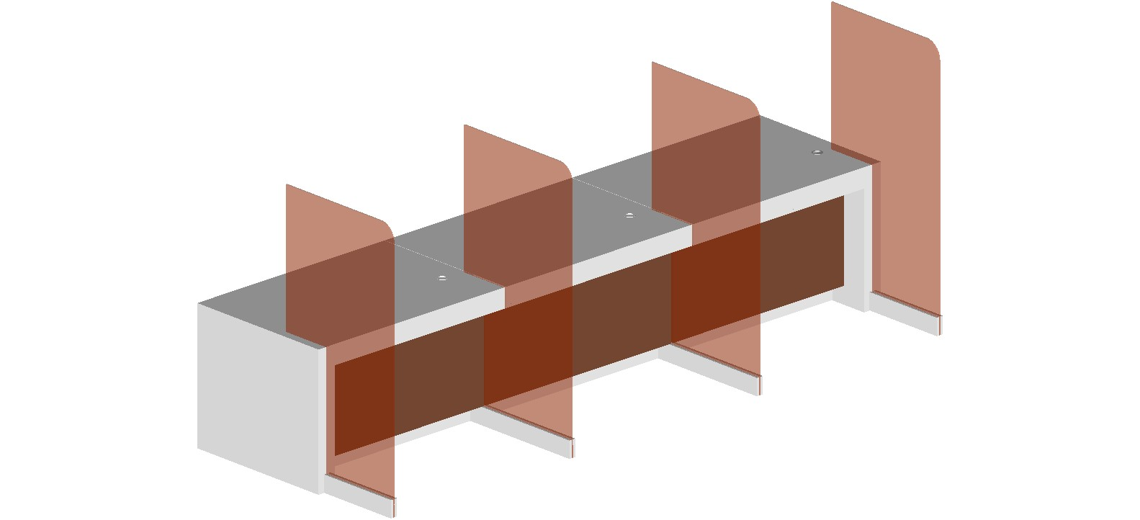  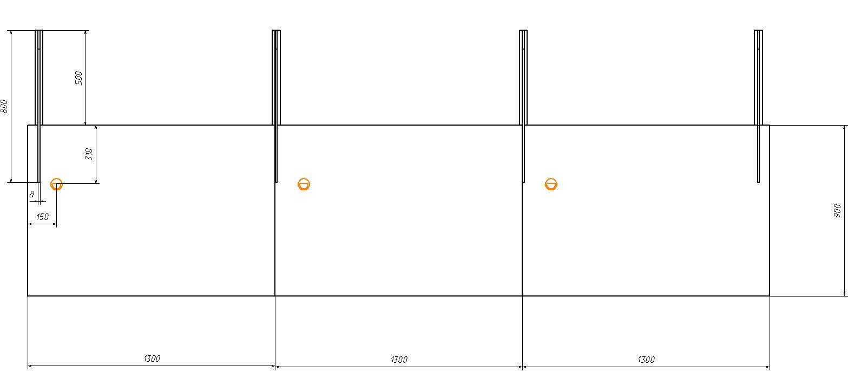  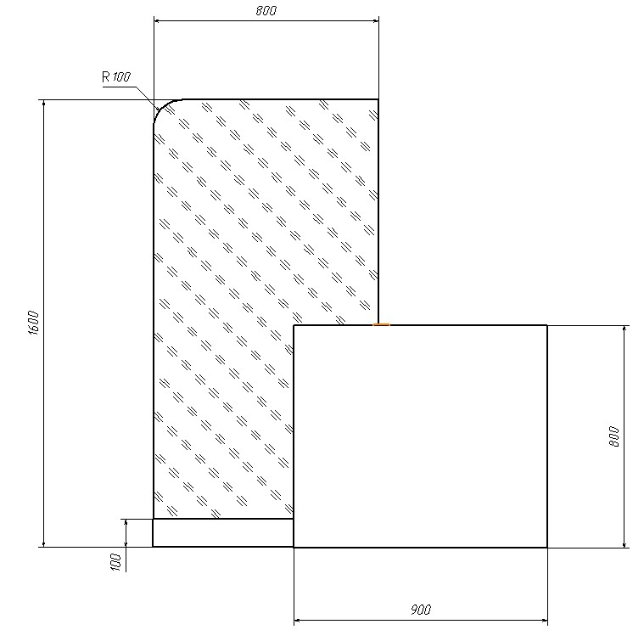  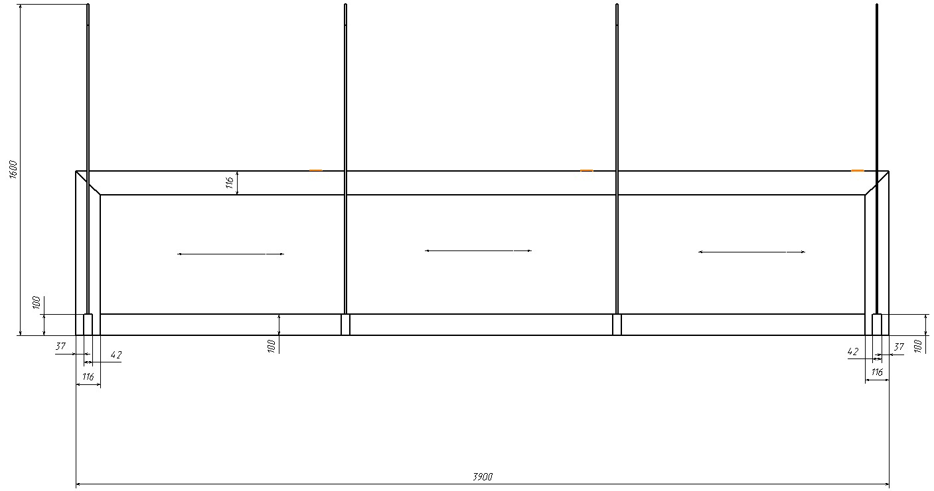  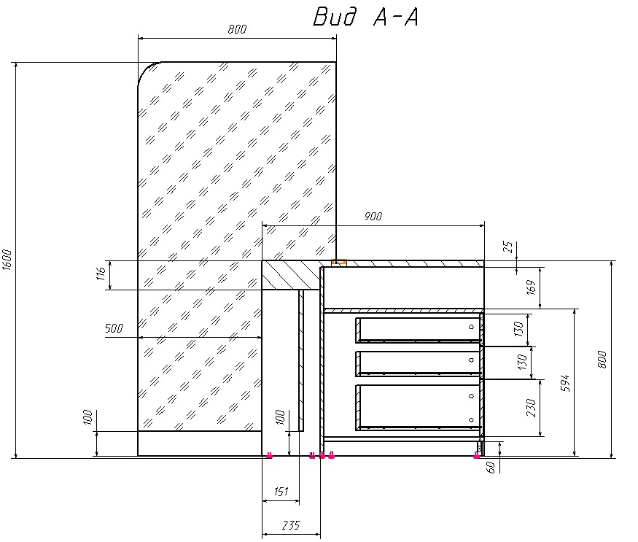  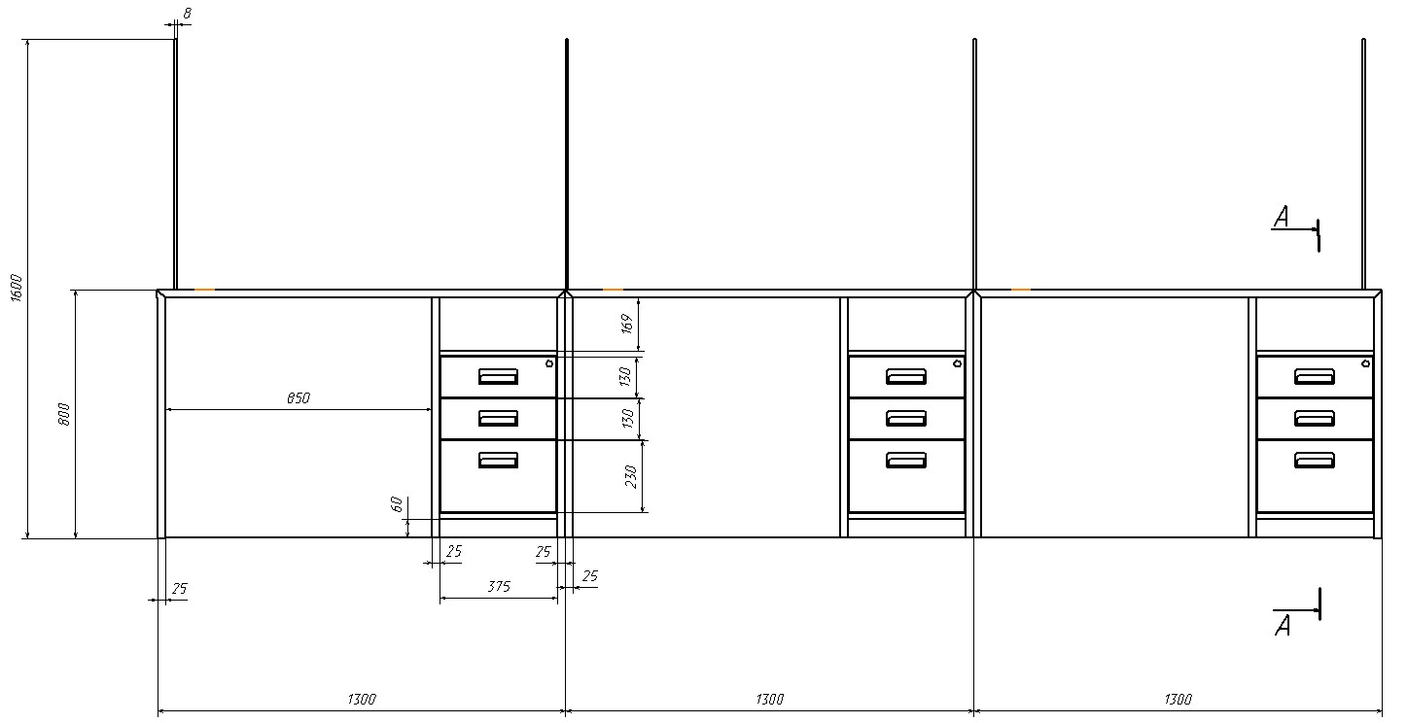
2 | Стол специалиста центральный (со встроенной тумбой) | Столешница и боковины 116 мм: Изготовлены из плиты ЛДСП, облицованы пластиком HPL 1,2 мм. Кромки облицованы ПВХ толщиной 3 мм. Стыковка элементов под углом 45 градусов. С правой стороны стола в столешнице должен быть предусмотрен кабель-канал белого цвета диаметром 80 мм. На боковине должен быть предусмотрен крючок для сумок Фасадный элемент: Изготовлен из плиты ЛДСП, цвет - маслина севилья темная, 16 мм.  Регулируемые опоры стола. Встроенная тумба: Врезная ручка хром матовый. Роликовые направляющие. На верхнем ящике должен быть предусмотрен центральный замок  Предусмотреть конструкцией стола возможность установки в ряд, сохраняя общий дизайн. | 1300*900*800
3 | Стекло к столу специалиста | Стекло: Стекло триплекс толщиной 8 мм (прозрачная пленка + пленки), R скругления углов 100 мм, еврокромка по периметру.  Профиль 100 мм белый. Регулировка по высоте профиля. | 800*8*1600
4 | Стойка доступа к порталу услуг 2 места. | Столешница и боковины 116 мм: Изготовлены из плиты ЛДСП, облицованы пластиком HPL 1,2 мм. Кромки облицованы ПВХ толщиной 3 мм. Стыковка элементов под углом 45 градусов. В правом верхнем углу столешницы предусмотрен должен быть кабель-канал белого цвета диаметром 80 мм.  Регулируемые опоры стоек.  Предусмотреть конструкцией стоек возможность установки в ряд, сохраняя общий дизайн. | 1732*500*  1200 | 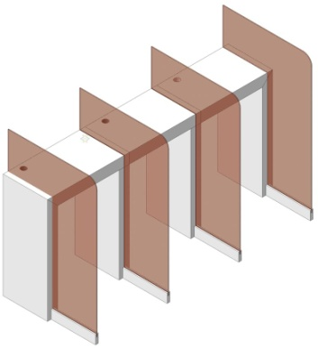  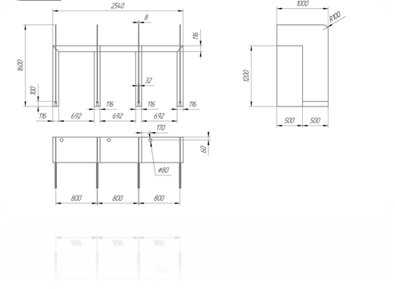  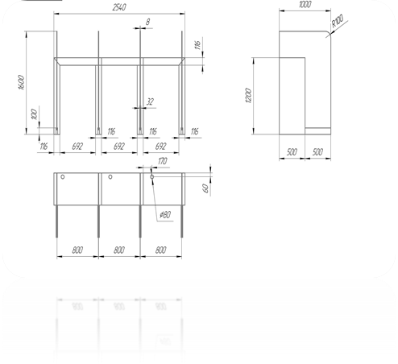  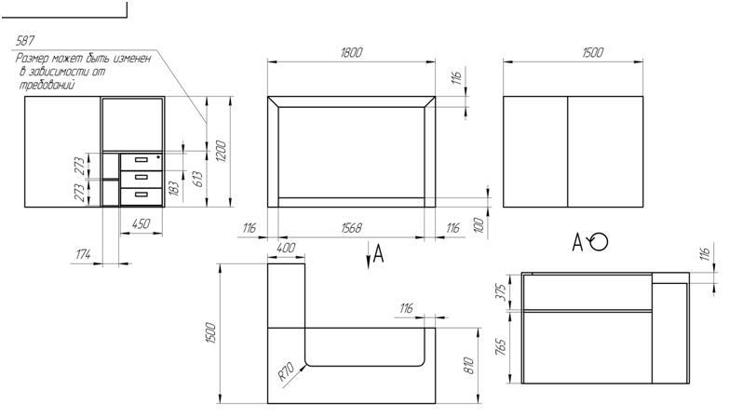  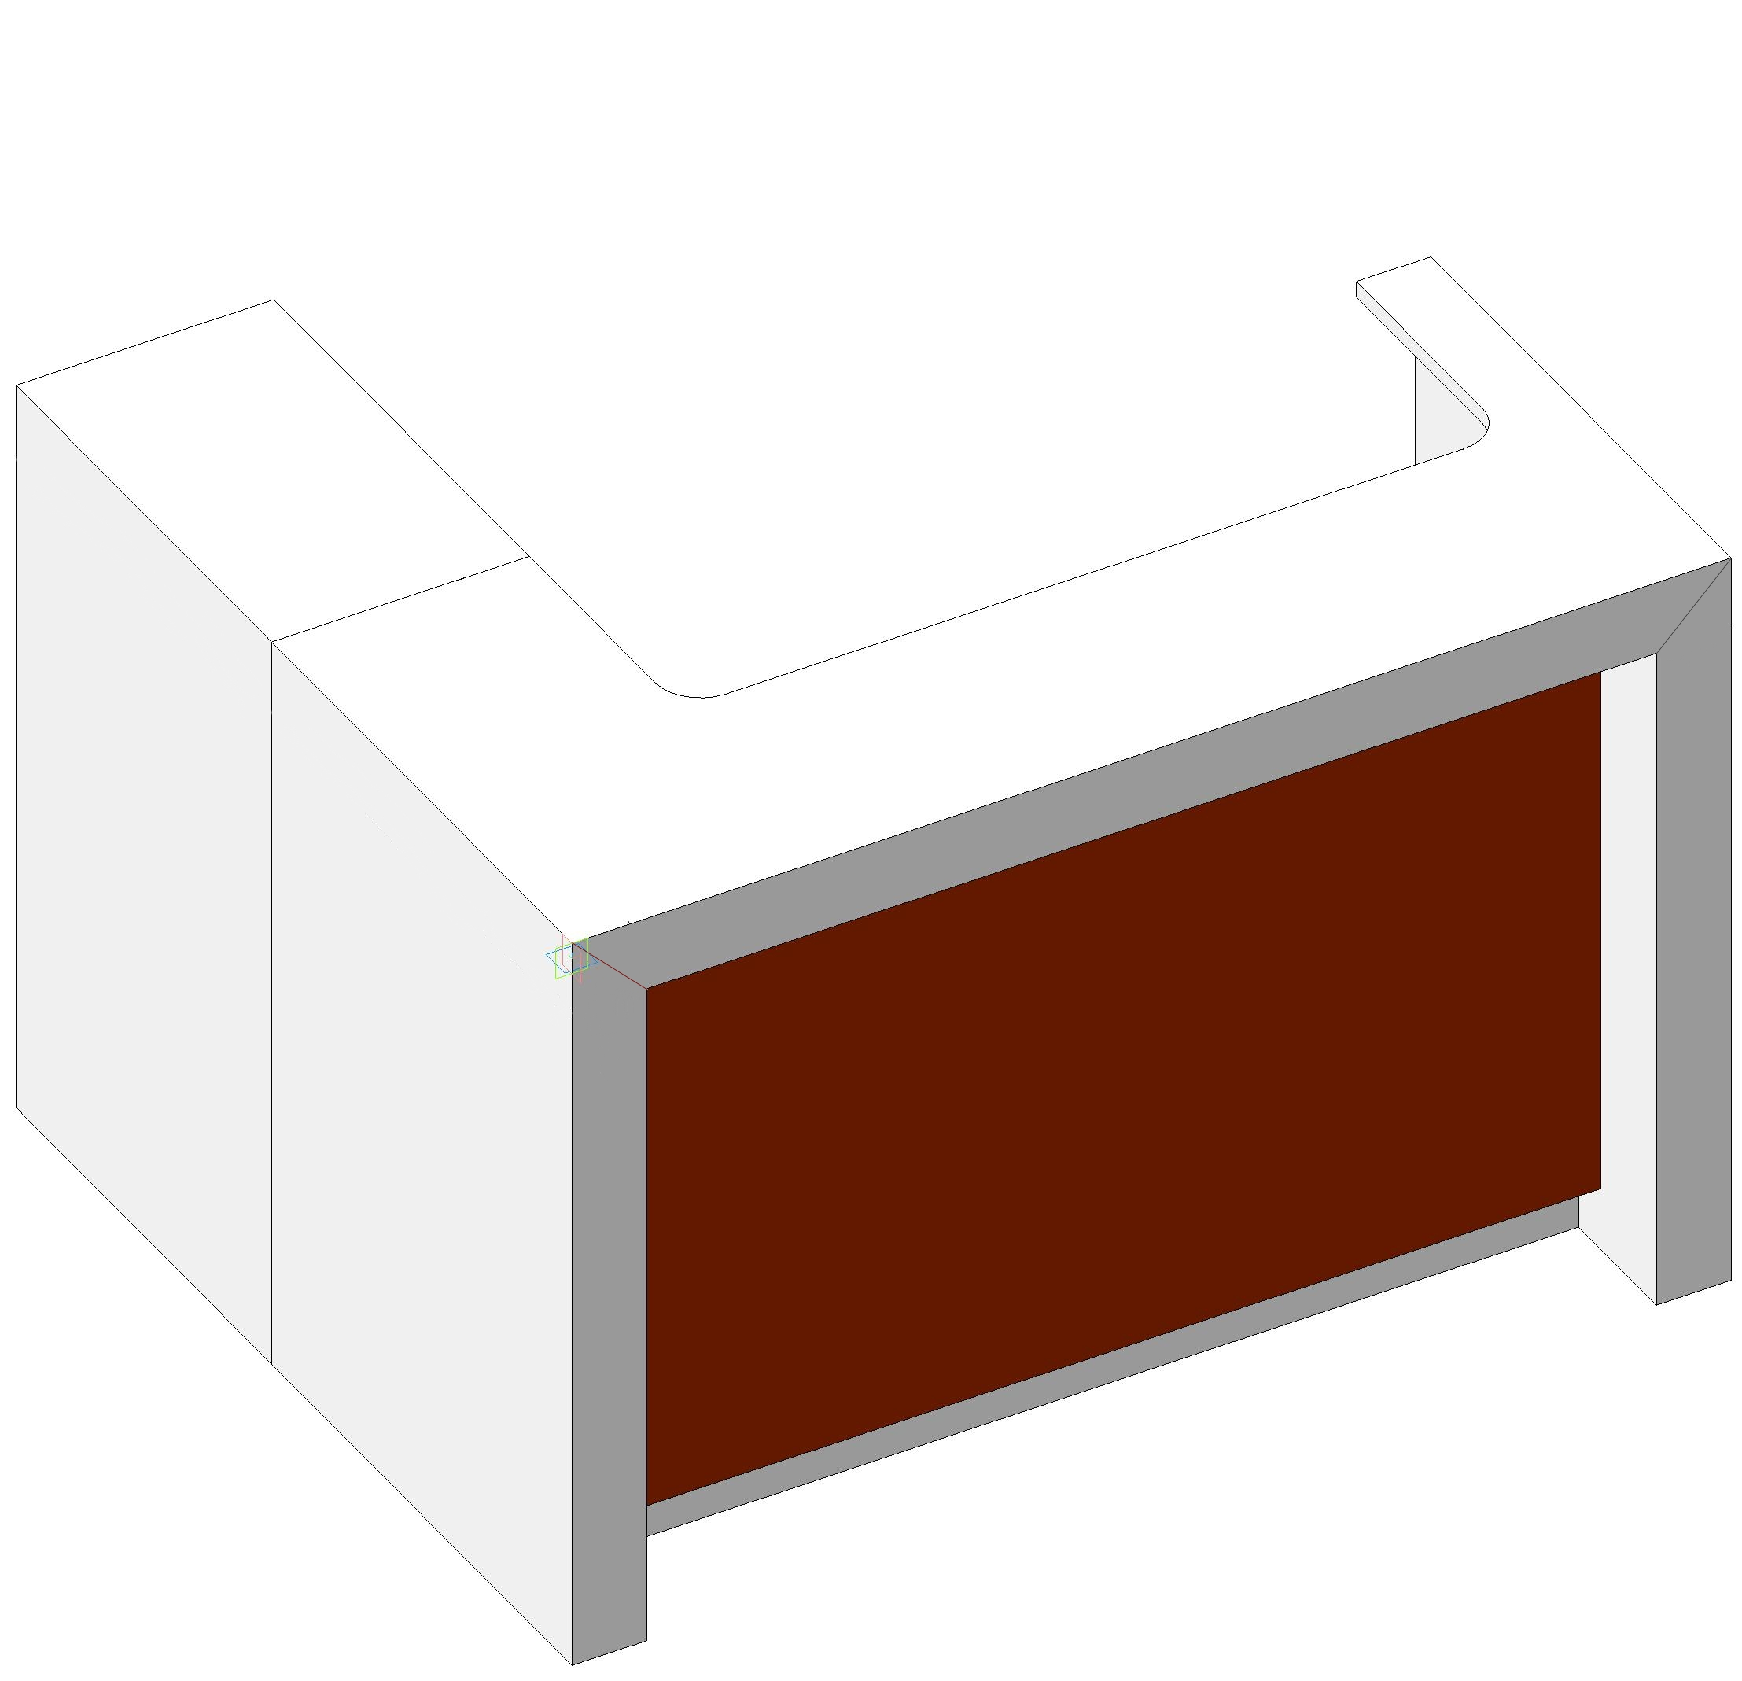
5 | Стекло к стойке доступа к порталу услуг. | Стекло: Стекло триплекс толщиной 8 мм (прозрачная пленка + пленки), R скругления углов 100 мм, еврокромка по периметру.  Профиль 100 мм белый. Регулировка по высоте профиля. | 1000*8*1600
6 | Стойка администратора | Столешница и боковины 116 мм: Изготовлены из плиты ЛДСП, облицованы пластиком HPL 1,2 мм. Кромки облицованы ПВХ толщиной 3 мм. Стыковка элементов под углом 45 градусов. С правой стороны стола в столешнице предусмотрен должен быть кабель-канал белого цвета диаметром 80 мм.  Фасадный элемент: Изготовлен из плиты ЛДСП, цвет - маслина севилья темная, 16 мм.  Встроенная тумба: Врезная ручка хром матовый. Роликовые направляющие. На верхнем ящике предусмотрен центральный замок  Регулируемые опоры столов. | 1800*1500*  1200
7 | Стол высокий белый | Столешница 116 мм: Изготовлена из плиты ЛДСП, облицована пластиком HPL 1,2 мм. Столешница круглая диаметром 600 мм. Кромки облицованы ПВХ толщиной 3 мм. Ножка 100 мм: Изготовлена из плиты ЛДСП, облицована пластиком HPL 1,2 мм и кромкой ПВХ 3 мм в цвет столешницы. Имеет квадратное сечение. Металлическая опора: Металлический диск, толщиной 8 мм, диаметром 450 мм.  Окраска: порошковая краска для наружных работ (белая, глянцевая. Финишный слой выполнен укрепляющим лаком.  Изделие имеет утежеленное металлическое основание, исключающее его опрокидывание. | 600*600*1200 | 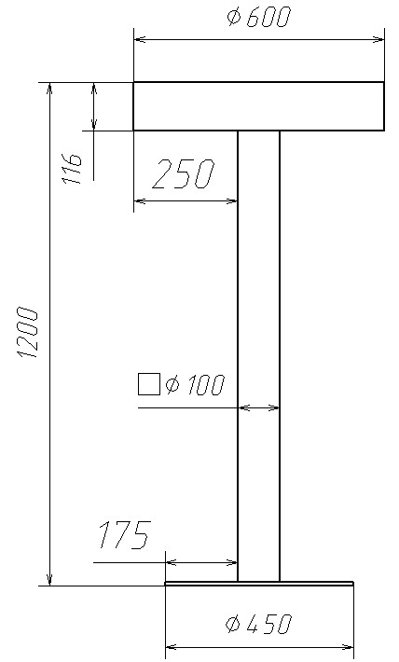  
8 | Стол обеденный | Стол, столешница покрытие стандарт, металлический каркас – труба Ø22 | 1200*800*723 | 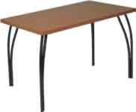
9 | Стул | экокожа- бежевый, металлический каркас – труба Ø19 |  | 
10 | Шкаф раздевальный | Каркас гардероба и полки изготовлены из 18 мм ЛДСП, топ 25мм ЛДСП, цвет бук серый. Задние стенки выполнены из единого листа ДВПО, толщиной 3,2 мм и фиксируются в пазу по периметру. Полки стягивают боковины шкафов с помощью стяжек-полкодержателей. Шкафы на регулируемых опорах. Двери шкафов устанавливаются на металлические петли с регулировками и механизмом быстрого монтажа. Ручки, декоративные заглушки на дверях металлические, цвета матовый хром, с нестираемым покрытием. | 800*380*1990 | 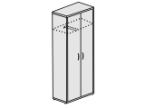
11 | Стол директора/зам.директора, махагон | Столешницы изготовлены из 25 мм ЛДСП с кромкой 2 мм по периметру. Каркас стола изготовлен из 18мм ЛДСП с кромкой 0,4 мм. Цвет ЛДСП: махагон. Стол на регулируемых опорах. | 1800*950*750 | 
12 | Тумба приставная директора/зам.  директора, махагон | Топ заготовлен из 25 мм ЛДСП с кромкой 2 мм по периметру. Каркас изготовлен из 18мм ЛДСП с кромкой 0,4 мм. Цвет ЛДСП: махагон. Ящики установлены на металлических направляющих с нейлоновыми роликами, с механизмом полного открытия и самозакрытия выдерживающих нагрузку до 50 кг. Ручки металлические, цвета матовый хром, с нестираемым покрытием | 1000*486*630 | 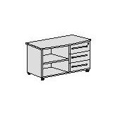
13 | Шкаф для одежды директора/зам.  директора, махагон | Каркас и полки изготовлены из 18 мм ЛДСП, топ 25мм ЛДСП, цвет махагон. Задние стенки выполнены из единого листа ДВПО, толщиной 3,2 мм и фиксируются в пазу по периметру. Полки стягивают боковины шкафов с помощью стяжек-полкодержателей. Шкафы на регулируемых опорах. Двери шкафов устанавливаются на металлические петли с регулировками и механизмом быстрого монтажа. Ручки, декоративные заглушки на дверях металлические, цвета матовый хром, с нестираемым покрытием. | 800*502*2000 | 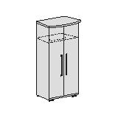
14 | Шкаф для документов директора/зам.  директора, махагон | Каркас и полки изготовлены из 18 мм ЛДСП, топ 25мм ЛДСП, цвет махагон. Задние стенки выполнены из единого листа ДВПО, толщиной 3,2 мм и фиксируются в пазу по периметру. Полки стягивают боковины шкафов с помощью стяжек-полкодержателей. Шкафы на регулируемых опорах. Двери шкафов устанавливаются на металлические петли с регулировками и механизмом быстрого монтажа. Ручки, декоративные заглушки на дверях металлические, цвета матовый хром, с нестираемым покрытием. Стеклянные двери выполнены из рамочного профиля МДФ сечением 55х19 с пластиковым покрытием и тонированного стекла 4 мм цвета бронза. | 800*502*2000 | 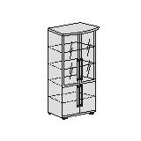
15 | Стеллаж, махагон | Каркас и полки изготовлены из 18 мм ЛДСП, топ 25мм ЛДСП, цвет махагон. Задние стенки выполнены из единого листа ДВПО, толщиной 3,2 мм и фиксируются в пазу по периметру. Полки стягивают боковины шкафов с помощью стяжек-полкодержателей. Шкафы на регулируемых опорах. | 800*380*2000 | 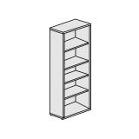
16 | Стол для переговоро, махагон | Стол состоит из нескольких секций. Столешницы изготовлены из 25 мм ЛДСП с кромкой 2 мм по периметру. Каркас стола изготовлен из 18мм ЛДСП с кромкой 0,4 мм. Цвет ЛДСП: махагон. Стол на регулируемых опорах. | 3500*1500*  750 | 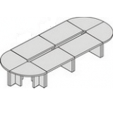
17 | Тумба в кухню | Каркас и полки изготовлены из 18 мм ЛДСП, топ 25мм ЛДСП, цвет бук серый. Задние стенки выполнены из единого листа ДВПО, толщиной 3,2 мм и фиксируются в пазу по периметру. Полки стягивают боковины тумбы с помощью стяжек-полкодержателей. Тумба на регулируемых опорах. Двери тумбы устанавливаются на металлические петли с регулировками и механизмом быстрого монтажа. Ручки, декоративные заглушки на дверях металлические, цвета матовый хром, с нестираемым покрытием. | 800*380*850 | 
18 | Тумба приставная | Топ изготовлен из 25 мм ЛДСП с кромкой 2 мм по периметру. Каркас изготовлен из 18мм ЛДСП с кромкой 0,4 мм. Цвет ЛДСП: бук/серый. Тумба на регулируемых опорах. Ящики установлены на металлических направляющих с нейлоновыми роликами, с механизмом полного открытия и самозакрытия выдерживающих нагрузку до 50 кг. Ручки металлические, цвета матовый хром, с нестираемым покрытием | 400*500*750 | 
19 | Стол-120, махагон | Столешницы изготовлены из 25 мм ЛДСП с кромкой 2 мм по периметру. Каркас стола изготовлен из 18мм ЛДСП с кромкой 0,4 мм. Цвет ЛДСП: махагон. Стол на регулируемых опорах. Ящики установлены на металлических направляющих с нейлоновыми роликами, с механизмом полного открытия и самозакрытия выдерживающих нагрузку до 50 кг. Ручки металлические, цвета матовый хром, с нестираемым покрытием | 1200*650*750 | 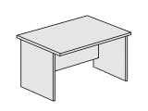
20 | Подставка под системный блок, белый | Каркас стола изготовлен из 18мм ЛДСП с кромкой 2 мм. Цвет ЛДСП: белый. Подставка установлена на колесные опоры с нейлоновым покрытием. | 300*450*230 | 
21 | Подставка под системный блок, серый | Каркас стола изготовлен из 18мм ЛДСП с кромкой 2 мм. Цвет ЛДСП: серый. Подставка установлена на колесные опоры с нейлоновым покрытием. | 300*450*230
22 | Подставка под системный блок, махагон | Каркас стола изготовлен из 18мм ЛДСП с кромкой 2 мм. Цвет ЛДСП: махагон. Подставка установлена на колесные опоры с нейлоновым покрытием. | 300*450*230
23 | Крело оператора, беж | . Цвет ткани: бежевый | 480*600*1010/1220 | 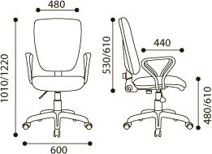
24 | Крело, беж | Цвет ткани: бежевый | 480*600*1010/1220
25 | Кресло клиента, красный | хром каркас. Цвет ткани: красный | 590*600*1170 | 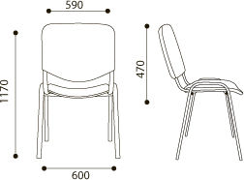
26 | Кресло в переговорную | хром каркас. Цвет ткани: красный | 590*600*1170
27 | Кресло директора/зам.  директора | КОЖА "С" стандарт черная | 700*500*1070/1170 | 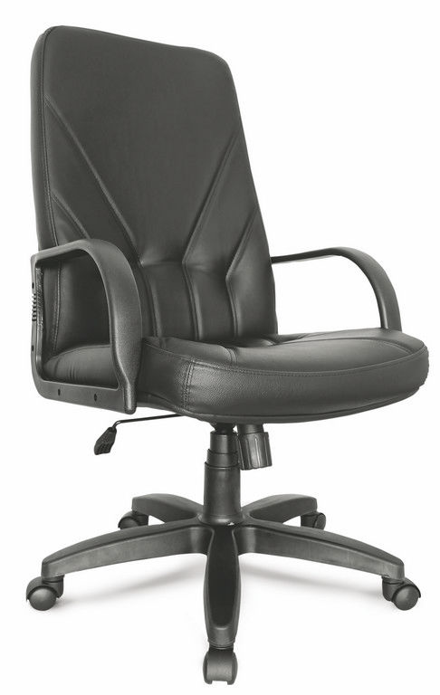  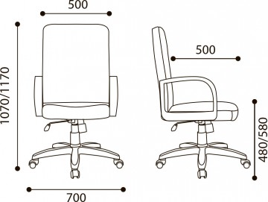
28 | Стул к стойке доступа к порталу услуг, коричневый | цвет коричневый | 460*400*600/800 | 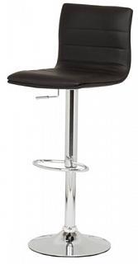
29 | Стол-120 с тумбой | Столешницы изготовлены из 25 мм ЛДСП с кромкой 2 мм по периметру. Каркас стола изготовлен из 18мм ЛДСП с кромкой 0,4 мм. Цвет ЛДСП: бук/серый. Стол на регулируемых опорах. Ящики установлены на металлических направляющих с нейлоновыми роликами, с механизмом полного открытия и самозакрытия выдерживающих нагрузку до 50 кг. Ручки металлические, цвета матовый хром, с нестираемым покрытием | 1200х650х750 | 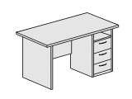
30 | Детский уголок | Стол детский - 1 шт. Материал: полипропилен, цвет: голубой, размеры: 770*550*480 мм. Стул детский - 2 шт. Материал: полипропилен, цвет: зеленый, размеры: 390*260*670 мм. Стул детский - 1 шт. Материал: полипропилен, цвет: розовый, размеры: 390*260*670 мм. | - |     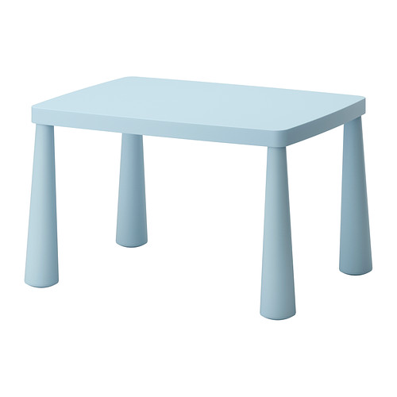
31 | Зеркало | Материал: профиль МДФ, цвет металлик. Зеркало 4 мм. | 446*15*698 | 
32 | Диван | Металлокаркас. Цельносваренный , труба 50*25 мм с полимерно-порошковым покрытием, цвет серебристый металлик.  Мягкий элемент. Столярный каркас хвойных пород, наполнитель - поролон, толщина поролона сиденья 100 мм, экокожа, цвет красный. | 1680*770*840 | 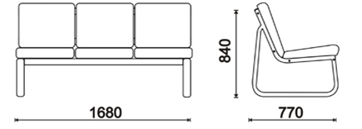
33 | Система сидений 3-х местная | металлический каркас, черный. Цвет ткани: красный | 1740*760*900 | 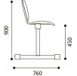  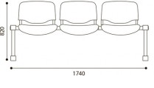
34 | Вешалка напольная | металлический каркас – труба Ø25, цвет черный муар | 395*395*1890 | 

"Мебель для общественных помещений и соответствовать требованиям ГОСТ 16371-93 п.п. 2.2.29.2.2.30 и ГОСТ 19917-93 п. 2.2.15» что должно быть подтверждено уполномоченными органами по сертификации и испытаниям продукции и федеральными органами санитарно-эпидемиологического надзора.

2. Обоснование начальной (максимальной) цены контракта

Используемый метод определения НМЦК: метод сопоставления рыночных цен .

Коммерческое предложение 1
Коммерческое предложение 2
Коммерческое предложение 3

Наименование товара | Цена участника исследования, руб. |  |  | Средне рыночная цена товара, руб.
Наименование товара | КП 1 | КП 2 | КП 3 | Средне рыночная цена товара, руб.
Поставка офисной мебели в объеме предусмотренном документацией об электронном аукционе. | 2 502 501,43 | 2 497 692,72 | 2 499 805,85 | 2 500 000,00
Максимальная цена контракта: 2 500 000,00 руб.

ВЫВОД: Проведенные исследования позволяют определить максимальную цену контракта в размере 2 500 000,00 (двух миллионов пятисот тысяч) рублей.

По тексту настоящей документации считать, что до ввода в эксплуатацию единой информационной системы информация, подлежащая размещению в единой информационной системе, размещается в порядке, установленном Правительством Российской Федерации, на официальном сайте Российской Федерации в информационно-телекоммуникационной сети «Интернет» для размещения информации о размещении заказов на поставки товаров, выполнение работ, оказание услуг www.zakupki.gov.ru (часть 5 статьи 112 Федерального закона от 05.04.2013 № 44-ФЗ «О контрактной системе в сфере закупок товаров, работ, услуг для государственных и муниципальных нужд»).
Указывается с 1 января 2016 года (ст. 114 Закона № 44-ФЗ)
В соответствии с системой налогообложения, применяемой участником аукциона.
В соответствии с системой налогообложения, применяемой поставщиком электронного аукциона

